

**NGUYỄN THỊ DIỆU LINH**

**BỘ CÔNG THƯƠNG**

**TRƯỜNG ĐẠI HỌC CÔNG NGHIỆP HÀ NỘI**

**----------------------------------**

ĐỒ ÁN TỐT NGHIỆP ĐẠI HỌC

NGÀNH KỸ THUẬT PHẦN MỀM

**XÂY DỰNG WEBSITE BÁN ĐỒ ĐIỆN TỬ I8MART**

**BẰNG NGÔN NGỮ LẬP TRÌNH PHP**

**KỸ THUẬT PHẦN MỀM**

|  |  |  |
| --- | --- | --- |
| GVHD | : | TS. Nguyễn Thị Hoa Huệ |
| Sinh viên | : | Nguyễn Thị Diệu Linh |
| Mã sinh viên | : | 2020601466 |

Hà Nội - năm 2024

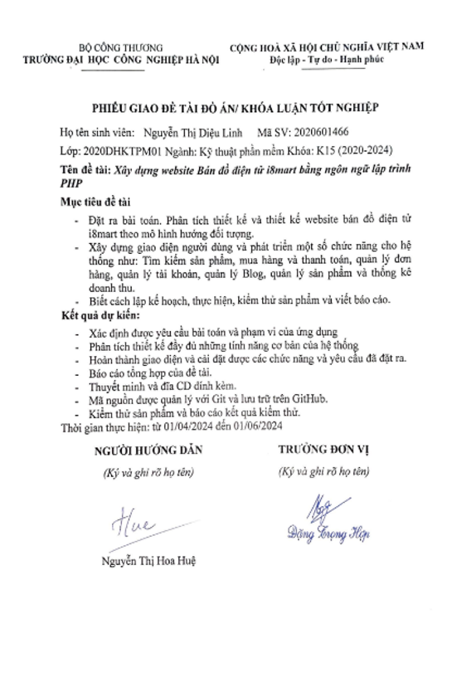

**LỜI CẢM ƠN**

Lời đầu tiên em xin chân trọng cảm ơn và bày tỏ lòng biết ơn sâu sắc đến tất cả các quý thầy cô hiện đã và đang công tác tại Trường Đại học Công Nghiệp Hà Nội đã đồng hành và giúp đỡ em trong quá trình học tập và nghiên cứu đề tài. Đồng thời, em xin cảm ơn cô TS. Nguyễn Thị Hoa Huệ - Giảng viên khoa công nghê thông tin Trường Đại học Công Nghiệp Hà Nội, người đã trực tiếp hướng dẫn và chỉ bảo em hoàn thành tốt báo cáo trong quá suốt quá trình nghiên cứu đề tài. Sau khi tìm hiểu, chọn lọc rất nhiều đề tài thì em đã quyết định chọn đề tài “Xây dựng website bán đồ điện tử i8mart bằng ngôn ngữ lập trình PHP”.

Trong quá trình thực hiện trong thời gian gấp rút, em còn gặp nhiều thiếu sót, em rất mong nhận được ý kiến đóng góp từ thầy cô để có thể rút kinh nghiệm và thực hiện các dự án tốt hơn trong tương lai.

*Em xin chân thành cảm ơn!*

Hà Nội, ngày 1 tháng 6 năm 2024

Sinh viên

Nguyễn Thị Diệu Linh

**MỤC LỤC**

**DANH MỤC KÍ HIỆU THUẬT NGỮ VÀ CHỮ VIẾT TẮT** v

**DANH MỤC HÌNH ẢNH** vi

**DANH MỤC BẢNG BIỂU** viii

**MỞ ĐẦU** 1

**1.** **Lý do chọn đề tài.** 1

**2.** **Mục tiêu nghiên cứu** 1

**3.** **Đối tượng nghiên cứu** 2

**4.** **Phạm vi nghiên cứu** 2

**5.** **Bố cục bản báo cáo** 2

**CHƯƠNG 1. TỔNG QUAN VỀ ĐỀ TÀI XÂY DỰNG WEBSITE BÁN ĐỒ ĐIỆN TỬ I8MART** 3

**1.1.** **Giới thiệu chung** 3

**1.2.** **Mô tả bài toán** 3

**1.3.** **Các yêu cầu chức năng** 4

**1.4.** **Các yêu cầu phi chức năng** 5

**1.5.** **Giới thiệu về các công nghệ** 5

**1.5.1. Mô hình MVC** 5

**1.5.2. Ngôn ngữ lập trình PHP** 6

**1.5.3. HTML (HyperText Markup Language)** 7

**1.5.4. CSS (Cascading Style Sheets)** 7

**1.5.5. JavaScrip** 8

**1.5.6. Hệ quản trị SQL Server** 8

**1.5.7. XAMPP** 9

**1.6.** **Tổng kết chương 1** 9

**CHƯƠNG 2: PHÂN TÍCH THIẾT KẾ HỆ THỐNG** 11

**2.1. Mô hình hóa các chức năng** 11

**2.1.1. Danh sách các Actor** 11

**2.1.2. Biểu đồ UseCase** 11

**2.2. Đặc tả chi tiết các UseCase** 12

**2.2.1. Usecase “Đăng kí”** 12

**2.2.2. Usecase “Xem chi tiết sản phẩm”** 12

**2.2.3. Usecase “Xem Blog”** 13

**2.2.4. Usecase” Tìm kiếm sản phẩm”** 14

**2.2.5. Usecase “Quản lý giỏ hàng”** 15

**2.2.6. Usecase “Thanh toán”** 17

**2.2.7. Usecase “Đăng nhập”** 18

**2.2.8. Usecase "Quản lý Blog”** 19

**2.2.9. Usecase” Quản lý sản phẩm”** 21

**2.2.10. Usecase “Quản lý đơn hàng”** 23

**2.2.11. Usecase “Quản lý khách hàng”** 25

**2.2.12. Usecase” Thống kê”** 26

**2.3. Thiết kế giao diện** 28

**2.3.1. Usecase Đăng ký và Đăng nhập** 28

**2.3.2. Usecase Xem chi tiết sản phẩm** 29

**2.3.3. UseCase Quản lý giỏ hàng** 29

**2.3.4. UseCase Quản lý Blog** 30

**2.3.5. UseCase Quản lý sản phẩm** 31

**2.3.6. UseCase Quản lý đơn hàng** 32

**2.3.7. UseCase Quản lý tài khoản** 33

**2.3.8. UseCase Thống kê doanh thu** 33

**2.4. Biểu đồ lớp** 34

**2.5. Biểu đồ tuần tự các UseCase** 35

**2.5.1. Usecase “Đăng kí”** 35

**2.5.2. Usecase “Xem chi tiết sản phẩm”** 36

**2.5.3. Usecase “Quan lý giỏ hàng”** 37

**2.5.4. Usecase “Quản lý Blog”** 38

**2.5.5. Usecase “Quản lý đơn hàng”** 40

**2.5.6. Usecase “Thống kê”** 42

**2.6. Thiết kế cơ sở dữ liệu** 42

**2.6.1. Biểu đồ cơ sở dữ liệu mức vật lý** 42

**2.6.2. Danh sách các bảng cơ sở dữ liệu** 43

**2.6.3. Mô tả chi tiết các bảng** 43

**2.7.** **Tổng kết chương 2** 52

**CHƯƠNG 3: CÀI ĐẶT HỆ THỐNG VÀ KẾT QUẢ** 53

**3.1.** **Giao diện của khách hàng** 53

**3.1.1.** **Giao diện Đăng nhập/Đăng kí** 53

**3.1.2.** **Giao diện trang chủ** 54

**3.1.3. Giao diện Danh mục sản phẩm** 55

**3.1.4.** **Giao diện Blog** 57

**3.1.5.** **Giao diện giỏ hàng** 58

**3.1.6.** **Giao diện thanh toán** 60

**3.2.** **Giao diện Admin** 61

**3.2.1. Giao diện trang chủ** 61

**3.2.2.** **Giao diện Blog** 62

**3.2.3. Giao diện sản phẩm** 63

**3.2.4. Giao diện danh mục sản phẩm** 65

**3.2.5. Giao diện quản lý đơn hàng** 65

**3.2.6. Giao diện thành viên** 66

**3.2.7. Giao diện Slider** 67

**3.2.8. Giao diện Ads** 67

**3.3. Kiểm thử** 68

**3.3.1.** **Kế hoạch kiểm thử** 68

**3.3.2. Kiểm thử chức năng phía khách hàng** 68

**3.3.3. Kiểm thử chức năng phía admin** 70

**3.3.4. Kết quả kiểm thử** 71

**3.4. Tổng kết chương 3** 72

**KẾT LUẬN** 73

**TÀI LIỆU THAM KHẢO** 75

# **DANH MỤC KÍ HIỆU THUẬT NGỮ VÀ CHỮ VIẾT TẮT**

|  |  |  |
| --- | --- | --- |
| **STT** | **CHỮ VIẾT TẮT** | **CHỮ VIẾT ĐẦY ĐỦ** |
| 1 | CNTT | Công nghệ thông tin |
| 2 | CSS | Cascading Style Sheets |
| 3 | HTML | HyperText Markup Language |
| 4 | KH | Khách hàng |
| 5 | MVC | Model, View, Controller |
| 6 | PHP | Personal Home Pages |
| 7 | SQL Server | Structured Query Language Server |
| 8 | TMĐT | Thương mại điện tử |
| 9 | RDBMS | Relational Database Management System |
| 10 | UC | UseCase |

# **DANH MỤC HÌNH ẢNH**

Hình 1.1. Mô hình MVC …………………………………………………….5

Hình 2. 1 Biểu đồ UseCase 11

Hình 2. 2. Giao diện Đăng nhập và Đăng ký 28

Hình 2. 3. Giao diện Xem chi tiết sản phẩm 29

Hình 2. 4. Giao diện Quản lý giỏ hàng 29

Hình 2. 5. Giao diện Quản lý Blog 30

Hình 2. 6. Giao diện Quản lý sản phẩm 31

Hình 2. 7. Giao diện Quản lý đơn hàng 32

Hình 2. 8. Giao diện quản lý tài khoản 33

Hình 2. 9. Giao diện Thống kê doanh thu 33

Hình 2. 10. Biểu đồ lớp phân tích 34

Hình 2. 11. Biểu đồ tuần tự usecase Đăng kí 35

Hình 2. 12. Biểu đồ tuần tự usecase Xem chi tiết sản phẩm 36

Hình 2. 13. Biểu đồ tuần tự usecase Quản lý giỏ hàng 38

Hình 2. 14. Biểu đồ tuần tự usecase Quản lý Blog 39

Hình 2. 15. Biểu đồ tuần tự usecase Quản lý đơn hàng 41

Hình 2. 16. Biểu đồ tuần tự usecase Thống kê 42

Hình 2. 17. Biểu đồ cơ sở dữ liệu mức vật lý 42

Hình 3. 1. Giao diện Đăng nhập, Đăng kí 53

Hình 3. 2. Giao diện trang chủ 54

Hình 3. 3. Giao diện danh mục sản phẩm 55

Hình 3. 4. Danh mục điện thoại 56

Hình 3. 5. Giao diện Blog 57

Hình 3. 6. Giao diện giỏ hàng 59

Hình 3. 7. Giao diện thanh toán 61

Hình 3. 8. Giao diện trang chủ 61

Hình 3. 9. Giao diện danh sách các bài viết (các Blog) 62

Hình 3. 10. Giao diện thêm bài viết mới 63

Hình 3. 11. Giao diện các sản phẩm 63

Hình 3. 12. Giao diện thêm sản phẩm 64

Hình 3. 13. Giao diện danh mục sản phẩm 65

Hình 3. 14. Giao diện bán hàng 66

Hình 3. 15. Giao diện User 66

Hình 3. 16. Giao diện Slider 67

Hình 3. 17. Giao diện Ads 67

**DANH MỤC BẢNG BIỂU**

Bảng 2. 1. Danh sách các Actor 11

Bảng 2. 2. Đặc tả Usecase Đăng kí 11

Bảng 2. 3. Đặc tả Usecase “Xem chi tiết sản phẩm” 12

Bảng 2. 4. Đặc tả Usecase “Xem Blog” 13

Bảng 2. 5. Đặc tả Usecase “Tìm kiếm sản phẩm” 14

Bảng 2. 6. Đặc tả Usecase “Quản lý giỏ hàng” 15

Bảng 2. 7. Đặc tả Usecase “Thanh toán” 17

Bảng 2. 8. Đặc tả Usecase “Đăng nhập” 18

Bảng 2. 9. Đặc tả Usecase “Quản lý Blog” 19

Bảng 2. 10. Đặc tả Usecase “Quản lý sản phẩm” 21

Bảng 2. 11. Đặc tả Usecase “Quản lý đơn hàng” 23

Bảng 2. 12. Đặc tả Usecase “Quản lý khách hàng” 24

Bảng 2. 13. Đặc tả Usecase “Thống kê” 26

Bảng 2. 14. Danh sách acsc bảng cơ sở dữ liệu 35

Bảng 2. 15. Bảng ads 35

Bảng 2. 16. Bảng category 36

Bảng 2. 17. Bảng guest 36

Bảng 2. 18. Bảng orders 37

Bảng 2. 19. Bảng orders – detail 37

Bảng 2. 20. Bảng pages 38

Bảng 2. 21. Bảng post 38

Bảng 2. 22. Bảng product 39

Bảng 2. 23. Bảng product-image 40

Bảng 2. 24. Bảng slider 40

Bảng 2. 25. Bảng users 41

Bảng 3. 1. Kiểm thử chức năng phía khách hàng 58

Bảng 3. 2. Kiểm thử chức năng phía Admin 59

# **MỞ ĐẦU**

1. **Lý do chọn đề tài.**

Thương mại điện tử (TMĐT) đã trở thành một xu hướng tất yếu trong thời đại công nghệ thông tin phát triển như vũ bão. Tại Việt Nam, TMĐT đang có những bước phát triển mạnh mẽ, với sự ra đời của nhiều trang web thương mại điện tử nổi tiếng như Shopee, Lazada, Tiki, ... Tuy nhiên, để tạo ra được trang web TMĐT thành công, thì các doanh nghiệp cần phải đầu tư tiền bạc, nỗ lực và dành nhiều thời gian.

Trong thời đại công nghệ thông tin ngày nay, các doanh nghiệp đã ý thức được vai trò của Internet trong kinh doanh. Internet mở ra nhiều cơ hội kinh doanh mới, giúp các doanh nghiệp tiếp cận được với nhiều khách hàng tiềm năng trên khắp cả nước và trên thế giới. Tuy nhiên, để triển khai TMĐT, các doanh nghiệp cần phải vượt qua nhiều thách thức, bao gồm thời gian triển khai, bảo trì hệ thống, chi phí.

Tiếp đó, sàn thương mại điện tử (TMĐT) bán đồ điện tử là một nền tảng trực tuyến nơi người bán và người mua có thể giao dịch các sản phẩm điện tử. Nền tảng này cung cấp một không gian ảo để trưng bày, quảng cáo và bán các sản phẩm điện tử đa dạng, từ thiết bị điện tử gia dụng, thiết bị di động, máy tính, đến linh kiện điện tử và phụ kiện.

Vậy nên em quyết định chọn đề tài sẽ thực hiện trong khóa đồ án tốt nghiệp của mình là “Xây dựng website bán đồ điện tử i8mart bằng ngôn ngữ lập trình PHP”.

1. **Mục tiêu nghiên cứu**

* Đặt ra bài toán. Phân tích thiết kế và thiết kế website bán đồ điện tử i8mart theo mô hình hướng đối tượng.
* Xây dựng giao diện người dùng và phát triển một số chức năng cho hệ thống như: Tìm kiếm sản phẩm, mua hàng và thanh toán, quản lý đơn hàng, quản lý tài khoản, quản lý Blog, quản lý sản phẩm và thống kê doanh thu.
* Biết cách lập kế hoạch, thực hiện, kiểm thử sản phẩm và viết báo cáo

1. **Đối tượng nghiên cứu**

* Website bán đồ điện tử
* Các ngôn ngữ lập trình HTML, CSS và Javascrip
* Hệ quản trị SQL Server, XAMPP
* PHP

1. **Phạm vi nghiên cứu**

Nghiên cứu website bán đồ điện tử.

1. **Bố cục bản báo cáo**

Dưới đây là bố cục những nội dung chính của bản báo cáo này giúp người đọc dễ dàng theo dõi:

* Mở đầu: Giới thiệu tổng quan về đề tài nghiên cứu: lý do lựa chọn đề tài, đối tượng nghiên cứu, phạm vi nghiên cứu và mục tiêu nghiên cứu.
* Chương 1: TỔNG QUAN - Tìm hiểu tổng quan về đề tài
* Chương 2: PHÂN TÍCH THIẾT KẾ HỆ THỐNG - Trình bày về dự án xây dựng website bán đồ điện tử i8mart: yêu cầu của một ứng dụng bán hàng, phân tích dữ liệu cần quản lý, phân tích và thiết kế hệ thống.
* Chương 3: KẾT QUẢ NGHIÊN CỨU - Trình bày về kết quả của đề tài nghiên cứu, kiểm thử và báo cáo kiểm thử.
* Kết luận : Trình bày về những kết quả đạt được của đề tài nghiên cứu từ những mục tiêu nghiên cứu đã đề ra. Nêu những khó khăn gặp phải và đưa ra hướng phát triển trong tương lai.

**CHƯƠNG 1. TỔNG QUAN VỀ ĐỀ TÀI XÂY DỰNG WEBSITE BÁN ĐỒ ĐIỆN TỬ I8MART**

* 1. **Giới thiệu chung**

Hiện nay những công ty và doanh nghiệp vừa và nhỏ đều có những phần mềm quản lý bán hàng riêng mang đặc thù của từng hàng hóa mà doanh nghiệp kinh doanh. Website bán đồ điện tử i8mart tập trung vào những mặt hàng công nghệ như: điện thoại, tai nghe, máy tính, …. Đặc biệt mang đến trải nghiệm mua sắm tiện lợi, nhanh chóng và an toàn cho khách hàng. Vì thế nên website quản lý bán hàng của cửa hàng này cũng phải rất chặt chẽ, bảo mật, tối ưu hóa trải nghiệm người dùng và thực hiện chiến lược marketing bài bản, phù hợp với thị hiếu của khách hàng.

Việc quản lý các hoạt động bán hàng của một công ty là một hoạt động kinh doanh quan trọng, tạo ra doanh thu ròng từ việc bán hàng hoá và dịch vụ và kết quả là lợi nhuận, thúc đẩy phần lớn các hoạt động kinh doanh thương mại. Đây cũng là những mục đích và chỉ tiêu hoạt động của quản lý bán hàng.

* 1. **Mô tả bài toán**

Bài toán đặt ra là thiết kế một hệ thống quản lý bán hàng sao cho cửa hàng có thể dễ dàng quản lý, phân tích, theo dõi quá trình bán hàng, cũng như xuất nhập hàng hoá trong cửa hàng và từ đó định hướng kinh doanh cho những ngày tháng tiếp theo. Yêu cầu đặt ra:

* + - Sản phẩm được bán trên website phải có đầy đủ các thông tin chính các và chia ra các danh mục cụ thể.
    - Lưu trữ các thông tin về khách hàng, nhà cung cấp, hàng hóa và hóa đơn.
    - Cập nhật tồn kho trong cửa hàng.

Khách hàng có thể xem các bài đăng, thông tin sản phẩm để rồi lựa chọn sản phẩm mình muốn, sau đó ấn đặt hàng. Sau đó nhân viên sẽ kiểm tra đơn đặt hàng được lập và báo kho để vận chuyển hàng về cho khách hàng. Hằng ngày thì nhân viên kho sẽ phải kiểm duyệt và cập nhật tất cả hàng tồn kho để quản lý tồn kho. Các bộ phận sẽ liên kết với nhau qua phần mềm quản lý và cũng có bộ phận kiểm tra kỹ thuật để kiểm tra định kỳ phần mềm này.

* 1. **Các yêu cầu chức năng**
* Các chức năng với khách hàng
* Đăng ký: Người dùng phải nhập đầy đủ thông tin để có thể đăng ký thành công tài khoản để có thể mua sắm trên ứng dụng.
* Đăng nhập: Khi người dùng nhập tên tài khoản và mật khẩu đúng với tài khoản đã đăng ký thì có thể đăng nhập vào hệ thống.
* Xem sản phẩm: Người dùng có thể click vào một sản phẩm trên danh sách để có thể xem chi tiết về tên, giá, hình ảnh, mô tả của sản phẩm đó.
* Xem Blog: Người dùng có thể vào “Blog” trên thanh menu để có thể xem các blog trên trang web.
* Xem giỏ hàng: Người dùng click vào phần “Giỏ hàng” trên thanh menu để xem danh sách sản phẩm trong giỏ hàng.
* Tìm kiếm: Người dùng có thể tìm kiếm sản phẩm bằng cách nhập từ khóa vào ô tìm kiếm.
* Thêm sản phẩm vào giỏ và đặt hàng: Người dùng có thể xem chi tiết từng sản phẩm, thêm sản phẩm vào giỏ và tiến hành đặt hàng.
* Thanh toán: Người dùng có thể thanh toán các đơn hàng mà mình đã đặt.
* Các chức năng với người quản trị
* Người quản trị có thể quản lý sản phẩm, Blog và khách hàng.
* Người quản trị có thể quản lý đơn hàng, xem thống kê doanh thu.
  1. **Các yêu cầu phi chức năng**
* Giao diện chuyên nghiệp, đẹp mắt thân thiện với người dùng.
* Tốc độ truy cập nhanh.
* Độ khả dụng, tin cậy cao.
* Có khả năng bảo trì dễ dàng.
* Khả năng quản lý tốt.
* Có khả năng sử dụng và tương tác tốt.
  1. **Giới thiệu về các công nghệ**

**1.5.1. Mô hình MVC**

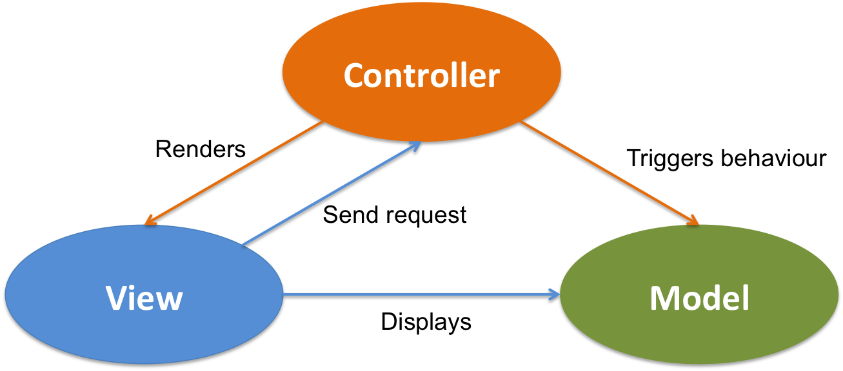

Hình 1.1. Mô hình MVC

MVC [1] là một cấu trúc hay mô hình thiết kế được dùng nhiều trong lập trình web. Nó giúp những người lập trình phân tách phần mềm của mình ra làm ba phần khác nhau Model, View, và Controller. Mỗi thành phần có chức năng riêng và tách biệt so với các phần còn lại.

* Model: là thành phần chứa đựng toàn bộ thông tin dữ liệu, phương pháp xử lí, truy xuất database, cung cấp đối tượng miêu tả dữ liệu bao gồm tên class, hàm xử lý…
* View: đảm nhận nhiệm vụ hiển thị giao diện, thông tin, tương tác với người sử dụng, là nơi lưu trữ toàn bộ các đối tượng GUI như textbox, images, ... Nó là nơi tập hợp của các form, các file HTML.
* Controller: Có trách nhiệm xử lí logic, nhận và điều hướng yêu cầu từ người dùng và sử dụng chính xác những cách thức xử lý của chúng. Ở phần này sẽ nhận request từ form và url để làm việc với Model.

Ưu điểm của mô hình MVC :

- Kiểm tra đơn giản và dễ dàng.

- Chức năng Controller của mô hình MVC có vai trò quan trọng và tối ưu trên các nền tảng ngôn ngữ khác nhau.

- Chia nhiều developer để làm việc cùng lúc, các công việc sẽ không ảnh hưởng tới nhau.

Nhược điểm của mô hình MVC:

- Phù hợp với các dự án nhỏ, lẻ vì khá là công kềnh và mất thời gian.

- Không thể xem trước như các trang ASP.NET

- Khó triển khai.

**1.5.2. Ngôn ngữ lập trình PHP**

PHP [3] (Personal Home Pages) hay Hypertext Preprocessor là ngôn ngữ lập trình kịch bản, là một loại mã nguồn được sử dụng chủ yếu trên máy chủ. Vì nó có thể dễ dàng nhúng vào trang HTML hay HTTP, đây là ngôn ngữ phù hợp cho việc làm web.

* Ưu điểm
* PHP là mã nguồn mở nên sử dụng hoàn toàn miễn phí.
* PHP hoạt động với tốc độ cực kỳ nhanh chóng và hiệu quả.
* PHP hỗ trợ hàng trăm đến hàng triệu hệ quản trị cơ sở khác nhau.
* Cấu trúc PHP đơn giản, dễ dàng cài đặt đối với người mới bắt đầu học thiết kế web. Cung cấp một hệ thống dữ liệu phong phú. Do lúc ban đầu, PHP chỉ xây dựng và phát triển cho ứng dụng trên web, vì vậy nó có rất nhiều hàm xây dựng sẵn để có thể thực hiện các tác vụ sau: Gửi, nhận email, thao tác với Cookie.Thư viện phong phú và cộng đồng hỗ trợ mạnh mẽ nên dễ dàng tìm được các nguồn tài liệu cũng như nhận được sự hỗ trợ đắc lực mỗi khi có khó khăn.Các lập trình viên có thể đưa đoạn mã của mình vào các hệ điều hành khác nhau mà không cần phải điều chỉnh lại nó.
* Nhược điểm
* Cấu trúc ngữ pháp không được gọn gàng, đẹp mắt như những ngôn ngữ lập trình khác.
* PHP chỉ hoạt động trên các ứng dụng Web.

### **1.5.3. HTML (HyperText Markup Language)**

HTML [5] là ngôn ngữ đánh dấu siêu văn bản và là ngôn ngữ đánh dấu tiêu chuẩn để tạo ra các trang. Nó định nghĩa cách dữ liệu được hiển thị và tương tác trên trình duyệt web. HTML sử dụng cặp thẻ để định nghĩa cấu trúc nội dung. Mỗi thẻ bao quát một phần nội dung và có thể chứa các thuộc tính cung cấp thông tin bổ sung. Ví dụ, thẻ <img> được sử dụng để hiển thị hình ảnh.

HTML không ngừng phát triển, phiên bản mới nhất là HTML5.1 và HTML5.2 mang lại nhiều tính năng mới, mở ra khả năng phát triển ứng dụng web đa dạng, tận dụng sức mạnh của nền tảng web hiện đại.

### **1.5.4. CSS (Cascading Style Sheets)**

CSS [5] là ngôn ngữ mô tả kiểu được sử dụng để định dạng và trang trí trang web. Nó có thể được áp dụng bằng cách nhúng trực tiếp trong tài liệu HTML, sử dụng các file CSS riêng biệt, hoặc thông qua các framework và thư viện Bootstrap.

Cùng với sự phát triển của HTML, CSS mang lại nhiều tính năng mới như chuyển động, hiệu ứng và chất lượng đồ họa cao. Điều này giúp tạo ra trang web với trải nghiệm người dùng thú vị.

### **1.5.5. JavaScrip**

JavaScript [5] là ngôn ngữ lập trình phổ biến được sử dụng chủ yếu vào việc phát triển ứng dụng web. JavaScript chủ yếu được sử dụng để thêm tính năng động và tương tác, có thể được sử dụng để thay đổi nội dung HTML, kiểm soát các yếu tố trang và thậm chí thực hiện các kết nối không đồng bộ thông qua AJAX.

### **1.5.6. Hệ quản trị SQL Server**

* Tổng quan về SQL Server

SQL Server [2] là một hệ quản trị cơ sở dữ liệu, được phát triển bởi Microsoft, dùng để lưu trữ và truy suất dữ liệu theo tiêu chuẩn RDBMS (Relational Database Management System). Một RDBMS bao gồm:

* Cơ sở dữ liệu (Databse).
* Công cụ cơ sở dữ liệu (Database engine).
* Các ứng dụng quản lý dữ liệu và các bộ phận khác.

SQL (Structured Query Language) là ngôn ngữ lập trình dùng để quản lý và tương tác với cơ sở dữ liệu quan hệ. Nó được thiết kế để thực hiện các thao tác truy vấn, cập nhật, xóa và thêm dữ liệu trong các cơ sở dữ liệu quan hệ

* Tính năng chính

SQL Server có nhiều tính năng mạnh mẽ như:

* **Ngôn ngữ truy vấn**: Ngôn ngữ SQL để truy vấn, xử lý và cập nhật dữ liệu trong cơ sở dữ liệu.
* **Quản lý cơ sở dữ liệu**: cho phép tạo, quản lý và duy trì các cơ sở dữ liệu có quy mô lớn và phức tạp.
* **Bảo mật**: Cung cấp các tính năng bảo mật như phân quyền truy cập, mã hóa dữ liệu và kiểm tra tự động.
* Ứng dựng trong CNTT

SQL Server có tác dụng quan trọng trong nhiều lĩnh vực của công nghệ thông tin như:

* **Phân tích dữ liệu**: Dữ liệu từ SQL Server sử dụng để phân tích, đánh giá, báo cáo cũng như đưa ra các quyết định về mặt chiến lược.
* **Phát triển Website**: Là cơ sở dữ liệu to lớn với khả năng xử lý cao cho ứng dụng website.
* **Quản lý thông tin doanh nghiệp**: Lưu trữ và quản lý thông tin liên quan đến khách hàng, sản phẩm, công ty…

### **1.5.7. XAMPP**

XAMPP [4] là chương trình tạo máy chủ web đa nền tảng. XAMPP là viết tắt của Cross-Platform (X), Apache (A), MariaDB (M), PHP (P) và Perl (P). XAMPP là một chương trình mã nguồn mở và miễn phí giúp lập trình viên có thể dễ dàng tạo máy chủ (web server) trên máy tính cá nhân (localhost) để triển khai và kiểm tra trang web của mình. XAMPP tương thích với các hệ điều hành phổ biến như: Linux, Windows và MacOS.

Ưu điểm của XAMPP:

* Giao diện đơn giản, dễ sử dụng.
* XAMPP tích hợp sẵn: Apache, PHP, MySQL, FTP Server, Mail Server.
* Thành phần tương đồng với máy chủ online, dễ dàng chuyển đổi.

Nhược điểm của XAMPP:

* Dung lượng cài đặt tương đối lớn.
* Không có phiên bản cho từng thành phần của server như PHP, Apache mà người dùng phải cài đặt riêng.
  1. **Tổng kết chương 1**

Kết thúc chương 1, ta có được cái nhìn tổng quát về đề tài và tình hình kinh doanh cùng với nhu cầu xây dựng một website bán hàng, từ đó đặt ra bài toán cho đề tài nghiên cứu. Từ những yêu cầu mà bài toán đặt ra, lựa chọn những công nghệ phù hợp và trình bày tổng quan về khái niệm, ưu nhược điểm.

# **CHƯƠNG 2: PHÂN TÍCH THIẾT KẾ HỆ THỐNG**

## **2.1. Mô hình hóa các chức năng**

### **2.1.1. Danh sách các Actor**

Bảng 2. 1. Danh sách các Actor

|  |  |  |
| --- | --- | --- |
| STT | Actor | Ghi chú |
| 1 | Khách hàng ghé thăm | Khách hàng chưa có tài khoản hoặc chưa đăng nhập tài khoản |
| 2 | Khách hàng | Khách hàng đã đăng nhập tài khoản |
| 3 | Admin | Quản trị viên quản lý toàn bộ hệ thống |

### **2.1.2. Biểu đồ UseCase**

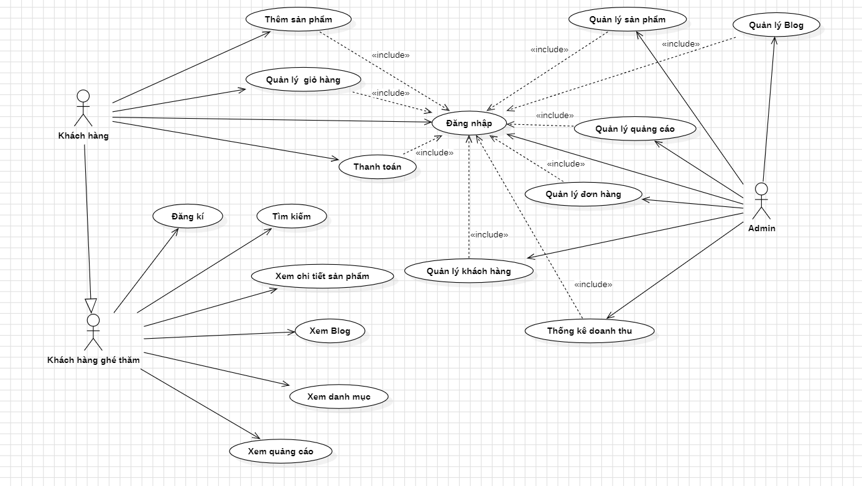

Hình 2. 1 Biểu đồ UseCase

## **2.2. Đặc tả chi tiết các UseCase**

### **2.2.1. Usecase “Đăng kí”**

Bảng 2. 2. Đặc tả Usecase Đăng kí

|  |  |
| --- | --- |
| Tên UC | **Đăng kí** |
| Tác nhân | Khách hàng ghé thăm |
| Mô tả | UC này cho phép KH đăng kí trên hệ thống |
| Sự kiện | UC này bắt đầu khi KH nhấn vào nút “Đăng kí” |
| Tiền điều kiện | Không |
| Luồng sự kiện cơ bản | |  |  |  | | --- | --- | --- | |  | Hàng động của tác nhân | Hệ thống | | 1 | Khách hàng | UC này bắt đầu khi KH nhấn vào nút “Đăng kí” | | 2 | Hệ thống | Lưu thông tin form đăng ký gồm: Họ tên, Email, Tên đăng nhập, mật khẩu, địa chỉ, SĐT và hiển thị lên màn hình. UC kết thúc. | |
| Luồng sự kiện rẽ nhánh | |  |  |  | | --- | --- | --- | |  | Hàng động của tác nhân | Hệ thống | | 2.1 | Hệ thống | Nếu tài khoản đã tồn tại thì hệ thống sẽ hiển thị thông báo lỗi. UC kết thúc. | |
| Hậu điều kiện | Không |

### **2.2.2. Usecase “Xem chi tiết sản phẩm”**

Bảng 2. 3. Đặc tả Usecase “Xem chi tiết sản phẩm”

|  |  |
| --- | --- |
| Tên UC | **Xem sản phẩm** |
| Tác nhân | Khách hàng ghé thăm |
| Mô tả | UC này cho phép KH xem chi tiết sản phẩm trên hệ thống |
| Sự kiện | UC này bắt đầu khi KH nhấn vào 1 sản phẩm trên trang chủ hệ thống |
| Tiền điều kiện | Không |
| Luồng sự kiện cơ bản | |  |  |  | | --- | --- | --- | |  | Hàng động của tác nhân | Hệ thống | | 1 | Khách hàng | UC này bắt đầu khi KH nhấn vào “Sản phẩm” trên màn hình | | 2 | Hệ thống | Hiển thị các chi tiết sản phẩm. UC kết thúc. | | 3 | Khách hàng | Click chọn 1 sản phẩm bất kì | | 4 | Hệ thống | Hiển thị thông tin về sản phẩm: Tên, mã sản phẩm, Giá, Số lượng, Hình ảnh, Mô tả và hiển thị lên màn hình. UC kết thúc | |
| Luồng sự kiện rẽ nhánh | |  |  |  | | --- | --- | --- | |  | Hàng động của tác nhân | Hệ thống | | 2.1 | Hệ thống | Nếu chưa có sản phẩm nào thì hệ thống sẽ hiển thị một thông báo: “Chưa có sản phẩm nào!” và use case kết thúc. | |
| Hậu điều kiện | Không |

### **2.2.3. Usecase “Xem Blog”**

Bảng 2. 4. Đặc tả Usecase “Xem Blog”

|  |  |
| --- | --- |
| Tên UC | **Xem Blog** |
| Tác nhân | Khách hàng ghé thăm |
| Mô tả | UC này cho phép KH xem Blog |
| Sự kiện | UC này bắt đầu khi KH nhấn vào nút “Blog” trên thanh menu |
| Tiền điều kiện | Không |
| Luồng sự kiện cơ bản | |  |  |  | | --- | --- | --- | |  | Hàng động của tác nhân | Hệ thống | | 1 | Khách hàng | UC này bắt đầu khi KH nhấn vào “Blog” trên màn hình | | 2 | Hệ thống | Hiển thị các thông tin và hiển thị trên màn hình. UC kết thúc. | | 3 | Khách hàng | Click chọn 1 bài viết bất kì. | | 4 | Hệ thống | Hiển thị thông tin về Blog: Tên, ngày đăng, mô tả, hình ảnh và hiển thị lên màn hình. UC kết thúc | |
| Luồng sự kiện rẽ nhánh | |  |  |  | | --- | --- | --- | |  | Hàng động của tác nhân | Hệ thống | | 2.1 | Hệ thống | Nếu chưa có Blog nào thì hệ thống sẽ hiển thị một thông báo: “Chưa có Blog nào!” và use case kết thúc. | |
| Hậu điều kiện | Không |

### **2.2.4. Usecase” Tìm kiếm sản phẩm”**

Bảng 2. 5. Đặc tả Usecase “Tìm kiếm sản phẩm”

|  |  |
| --- | --- |
| Tên UC | **Tìm kiếm sản phẩm** |
| Tác nhân | Khách hàng ghé thăm |
| Mô tả | UC này cho phép KH tìm kiếm sản phẩm trên hệ thống |
| Sự kiện | UC này bắt đầu khi KH nhấn vào ô tìm kiến ở trang chủ. |
| Tiền điều kiện | Không |
| Luồng sự kiện cơ bản | |  |  |  | | --- | --- | --- | |  | Hàng động của tác nhân | Hệ thống | | 1 | Khách hàng | UC này bắt đầu khi KH nhấn vào ô tìm kiếm trên trang chủ và nhập sản phẩm KH cần tìm kiếm | | 2 | Hệ thống | Lấy thông tin sản phẩm gồm: Tên, giá, hình ảnh và hiển thị trên màn hình. UC kết thúc. | |
| Luồng sự kiện rẽ nhánh | |  |  |  | | --- | --- | --- | |  | Hàng động của tác nhân | Hệ thống | | 2.1 | Hệ thống | Nếu không có kết quả trùng khớp với từ khóa tìm kiếm thì hệ thống sẽ hiển thị thông báo “Tìm kiếm của bạn không có kết quả”. Use case kết thúc. | |
| Hậu điều kiện | Không |

### **2.2.5. Usecase “Quản lý giỏ hàng”**

Bảng 2. 6. Đặc tả Usecase “Quản lý giỏ hàng”

|  |  |
| --- | --- |
| Tên UC | **Quản lý giỏ hàng** |
| Tác nhân | Khách hàng |
| Mô tả | UC này cho phép KH quản lý giỏ hàng trên hệ thống |
| Sự kiện | UC này bắt đầu khi KH nhấn vào “Giỏ hàng” ở trang chủ. |
| Tiền điều kiện | Không |
| Luồng sự kiện cơ bản | |  |  |  | | --- | --- | --- | |  | Hàng động của tác nhân | Hệ thống | | 1 | Khách hàng | UC này bắt đầu khi KH click vào “Thêm giỏ hàng” trong phần chi tiết sản phẩm. | | 2 | Hệ thống | Thêm sản phẩm vừa được chọn vào trong giỏ hàng và hiển thị ra các thông tin của sản phẩm đồng thời tính ra thành tiền tạm thời từ giỏ hàng sau đó hiển thị lên màn hình. | | 3 | Khách hàng | Kích vào biểu tượng “Xóa” của một sản phẩm đang nằm trong giỏ hàng. | | 4 | Hệ thống | Xóa sản phẩm đó ra khỏi của hàng và cập nhật lại số lượng, thành tiền tạm thời và hiển thị lên màn hình thông tin giỏ hàng sau khi đã cập nhật. | | 5 | Khách hàng | Sửa số lượng của một sản phẩm thì kích vào dấu “ ” (tăng số lượng), dấu “ ” (giảm số lượng). | | 6 | Hệ thống | Kiểm tra số lượng có từ các sản phẩm và cập nhật lại số lượng và thành tiền, cập nhật tổng tiền tạm thời và hiển thị lên giỏ hàng đã cập nhật. Use case kết thúc | |
| Luồng sự kiện rẽ nhánh | |  |  |  | | --- | --- | --- | |  | Hàng động của tác nhân | Hệ thống | | 5.1 | Hệ thống | Nếu khách hàng nhập số lượng lớn hơn số lượng có thì hệ thống sẽ hiển thị thông báo “Xin lỗi quý khách. Món hàng này không đáp ứng đủ số lượng yêu cầu”. Khách hàng có thể ấn nút quay trở lại để quay lại bước 3. UC kết thúc. | |
| Hậu điều kiện | Không |

### **2.2.6. Usecase “Thanh toán”**

Bảng 2. 7. Đặc tả Usecase “Thanh toán”

|  |  |
| --- | --- |
| Tên UC | **Thanh toán** |
| Tác nhân | Khách hàng |
| Mô tả | UC này cho phép KH xem đặt hàng trên hệ thống |
| Sự kiện | UC này bắt đầu khi KH nhấn vào “Giỏ hàng” ở trang chủ. |
| Tiền điều kiện | KH phải đăng nhập trước khi đặt hàng. |
| Luồng sự kiện cơ bản | |  |  |  | | --- | --- | --- | |  | Hàng động của tác nhân | Hệ thống | | 1 | Khách hàng | UC này bắt đầu khi KH click vào nút “Giỏ hàng” trên màn hình. | | 2 | Hệ thống | Lấy thông tin đơn hàng và thông tin khách hàng và hiển thị lên màn hình. | | 3 | Khách hàng | Kích vào “Đặt hàng” | | 4 | Hệ thống | Hệ thống hiển thị thành công. Use case kết thúc. | |
| Luồng sự kiện rẽ nhánh | |  |  |  | | --- | --- | --- | |  | Hàng động của tác nhân | Hệ thống | | 2.1 | Hệ thống | Nếu khách hàng nhập thông tin không chính xác hệ thống sẽ hiển thị thông báo lỗi. Use case kết thúc. | |
| Hậu điều kiện | Không |

### **2.2.7. Usecase “Đăng nhập”**

Bảng 2. 8. Đặc tả Usecase “Đăng nhập”

|  |  |
| --- | --- |
| Tên UC | **Đăng nhập** |
| Tác nhân | Khách hàng ghé thăm’ |
| Mô tả | UC này cho phép khách hàng đăng nhập. |
| Sự kiện | UC này bắt đầu khi KH nhấn vào nút “Đăng nhập” trên thanh công cụ. |
| Tiền điều kiện | Không |
| Luồng sự kiện cơ bản | |  |  |  | | --- | --- | --- | |  | Hàng động của tác nhân | Hệ thống | | 1 | Khách hàng | UC này bắt đầu khi khách hàng bấm vào nút “Đăng nhập” | | 2 | Hệ thống | Lấy thông tin form đăng nhập gồm: Email, mật khẩu và hiển thị lên màn hình. Use case kết thúc. | |
| Luồng sự kiện rẽ nhánh | |  |  |  | | --- | --- | --- | |  | Hàng động của tác nhân | Hệ thống | | 2.1 | Hệ thống | Nếu khách hàng nhập thông tin không chính xác hệ thống sẽ hiển thị thông báo lỗi. Use case kết thúc. | |
| Hậu điều kiện | Không |

### **2.2.8. Usecase "Quản lý Blog”**

Bảng 2. 9. Đặc tả Usecase “Quản lý Blog”

|  |  |
| --- | --- |
| Tên UC | **Quản lý Blog** |
| Tác nhân | Admin |
| Mô tả | UC này cho phép Admin quản lý Blog trên hệ thống |
| Sự kiện | UC này bắt đầu khi Admin nhấn vào “Bài viết” ở trên trang menu. |
| Tiền điều kiện | Admin phải đăng nhập với vai trò người quản trị khi bắt đầu UC. |
| Luồng sự kiện cơ bản | |  |  |  | | --- | --- | --- | |  | Hàng động của tác nhân | Hệ thống | | 1 | Admin | UC bắt đầu khi admin ấn vào nút “Bài viết” trên thanh menu admin | | 2 | Hệ thống | Hiển thị các danh sách bài biết lên màn hình | | 3 | Admin | Admin ấn vào nút” Thêm bài viết mới” trên thanh menu | | 4 | Hệ thống | Hiển thị màn hình yêu cầu: Nhập tiêu đề bài viết, link thân thiện, Nội dung, ảnh, danh mục và trạng thái. | | 5 | Admin | Nhập thông tin gồm Nhập tiêu đề bài viết, link thân thiện, Nội dung, ảnh, danh mục và trạng thái và ấn nút” Thêm mới” | | 6 | Hệ thống | Tạo một bài viết mới và hiển thị danh sách các bài viết đã được cập nhập | | 7 | Admin | Kích vào nút “Sửa” trong màn hình xem chi tiết bài viết. | | 8 | Hệ thống | Hiển thị màn hình yêu cầu: Nhập tiêu đề bài viết, link thân thiện, Nội dung, ảnh, danh mục và trạng thái | | 9 | Admin | Nhập thông tin gồm: Nhập tiêu đề bài viết, link thân thiện, Nội dung, ảnh, danh mục và trạng thái và ấn nút” Cập nhật”. | | 10 | Hệ thống | Sửa thông tin của bài viếtđược chọn và hiển thị danh sách bài viết đã cập nhập. UC kết thúc. | |
| Luồng sự kiện rẽ nhánh | |  |  |  | | --- | --- | --- | |  | Hàng động của tác nhân | Hệ thống | | 2.1 | Hệ thống | Nếu chưa có dữ liệu bài viết nào thì hệ thống sẽ hiển thị một thông báo: “Chưa có bài viết nào!” và use case kết thúc. | |
| Hậu điều kiện | Nếu use case kết thúc thành công thì thông tin về bài viết sẽ được cập nhập trong cơ sở dữ liệu. |

### **2.2.9. Usecase” Quản lý sản phẩm”**

Bảng 2. 10. Đặc tả Usecase “Quản lý sản phẩm”

|  |  |
| --- | --- |
| Tên UC | **Quản lý đơn hàng** |
| Tác nhân | Admin |
| Mô tả | UC này cho phép Admin quản sản phẩm trên hệ thống |
| Sự kiện | UC này bắt đầu khi Admin nhấn vào “Sản phẩm” ở trên trang menu. |
| Tiền điều kiện | Admin phải đăng nhập với vai trò người quản trị khi bắt đầu UC. |
| Luồng sự kiện cơ bản | |  |  |  | | --- | --- | --- | |  | Hàng động của tác nhân | Hệ thống | | 1 | Admin | UC bắt đầu khi admin kích vào nút “Sản phẩm” trên menu quản trị. | | 2 | Hệ thống | Hiển thị các danh sách đơn hàng lên màn hình | | 3 | Admin | Admin ấn vào nút” Thêm bài sản phẩm” trên thanh menu | | 4 | Hệ thống | Hiển thị màn hình yêu cầu: Tiêu đề, link thân thiện, mã sp, giá, giá đang sale, mô tả, nôi dung bài viết, ảnh đại diện, ảnh sp, danh mục, số lượng và trạng thái. | | 5 | Admin | Nhập thông tin gồm Tiêu đề, link thân thiện, mã sp, giá, giá đang sale, mô tả, nôi dung bài viết, ảnh đại diện, ảnh sp, danh mục, số lượng và trạng thái. và ấn nút” Thêm mới” | | 6 | Hệ thống | Tạo một mã sản phẩm mới và hiển thị danh sách các sản phẩm đã được cập nhập | | 7 | Admin | Kích vào nút “Sửa” trong màn hình xem chi tiết sản phẩm | | 8 | Hệ thống | Hiển thị màn hình yêu cầuTiêu đề, link thân thiện, mã sp, giá, giá đang sale, mô tả, nôi dung bài viết, ảnh đại diện, ảnh sp, danh mục, số lượng và trạng thái. | | 9 | Admin | Nhập thông tin Tiêu đề, link thân thiện, mã sp, giá, giá đang sale, mô tả, nôi dung bài viết, ảnh đại diện, ảnh sp, danh mục, số lượng và trạng thái và ấn nút” Cập nhật”. | | 10 | Hệ thống | Sửa thông tin của sản phẩm được chọn và hiển thị danh sách sản phẩm đã cập nhập. UC kết thúc. | |
| Luồng sự kiện rẽ nhánh | |  |  |  | | --- | --- | --- | |  | Hàng động của tác nhân | Hệ thống | | 2.1 | Hệ thống | Nếu chưa có dữ liệu bài viết nào thì hệ thống sẽ hiển thị một thông báo: “Chưa có sản phẩm nào!” và use case kết thúc. | |
| Hậu điều kiện | Nếu use case kết thúc thành công thì thông tin về sản phẩm sẽ được cập nhập trong cơ sở dữ liệu. |

### **2.2.10. Usecase “Quản lý đơn hàng”**

Bảng 2. 11. Đặc tả Usecase “Quản lý đơn hàng”

|  |  |
| --- | --- |
| Tên UC | **Quản lý đơn hàng** |
| Tác nhân | Admin |
| Mô tả | UC này cho phép Admin quản lý đơn hàng trên hệ thống |
| Sự kiện | UC này bắt đầu khi Admin nhấn vào “Bán hàng” ở trên trang menu. |
| Tiền điều kiện | Admin phải đăng nhập với vai trò người quản trị khi bắt đầu UC. |
| Luồng sự kiện cơ bản | |  |  |  | | --- | --- | --- | | c | Hàng động của tác nhân | Hệ thống | | 1 | Admin | UC bắt đầu khi admin ấn vào nút “Bán hàng” trên thanh menu admin | | 2 | Hệ thống | Hiển thị các danh sách sản phẩm lên màn hình | | 3 | Admin | Click vào nút “Sửa” trên đơn hàng. | | 4 | Hệ thống | Hiển thị màn hình chi tiết đơn hàng, tình trạng đơn hàng. | | 5 | Admin | Sửa tình trạng đơn hàng và ấn nút “Áp dụng” | | 6 | Hệ thống | Hiển thị tình trạng đơn hàng lên màn hình | | 7 | Admin | Kích vào nút “Xóa” trên đơn hàng. | | 8 | Hệ thống | Xóa đơn hàng được chọn và hiển thị danh sách các đơn hàng. UC kết thúc. | |
| Luồng sự kiện rẽ nhánh | |  |  |  | | --- | --- | --- | |  | Hàng động của tác nhân | Hệ thống | | 2.1 | Hệ thống | Nếu chưa có dữ liệu sản phẩm nào thì hệ thống sẽ hiển thị một thông báo: “Chưa có đơn hàng nào!” và use case kết thúc. | |
| Hậu điều kiện | Nếu use case kết thúc thành công thì thông tin về đơn hàng sẽ được cập nhập trong cơ sở dữ liệu. |

### **2.2.11. Usecase “Quản lý khách hàng”**

Bảng 2. 12. Đặc tả Usecase “Quản lý khách hàng”

|  |  |
| --- | --- |
| Tên UC | **Quản lý khách hàng** |
| Tác nhân | Admin |
| Mô tả | UC này cho phép Admin quản lý khách hàng trên hệ thống |
| Sự kiện | UC này bắt đầu khi Admin nhấn vào “Users” ở trên trang menu. |
| Tiền điều kiện | Admin phải đăng nhập với vai trò người quản trị khi bắt đầu UC. |
| Luồng sự kiện cơ bản | |  |  |  | | --- | --- | --- | |  | Hàng động của tác nhân | Hệ thống | | 1 | Admin | UC bắt đầu khi admin ấn vào nút “Users” trên thanh menu admin | | 2 | Hệ thống | Hiển thị các danh sách thanh viên lên màn hình | | 3 | Admin | Click vào nút “Sửa” trên đơn hàng. | | 4 | Hệ thống | Hiển thị màn hình thông tin thành viên: họ và tên, username, email | | 5 | Admin | Nhập thông tin cần sửa: họ và tên, username, email và ấn nút “Thay đổi”. | | 6 | Hệ thống | Hiển thị thông tin thanh viên đã cập nhật lên màn hình | | 7 | Admin | Kích vào nút “Xóa” trên dòng thành viên | | 10 | Hệ thống | Xóa thành viên được chọn và hiển thị danh sách các thành viên UC kết thúc. | |
| Luồng sự kiện rẽ nhánh | |  |  |  | | --- | --- | --- | |  | Hàng động của tác nhân | Hệ thống | | 2.1 | Hệ thống | Nếu chưa có dữ liệu sản phẩm nào thì hệ thống sẽ hiển thị một thông báo: “Chưa có thành viên nào!” và use case kết thúc. | |
| Hậu điều kiện | Nếu use case kết thúc thành công thì thông tin về thành viên sẽ được cập nhập trong cơ sở dữ liệu. |

### **2.2.12. Usecase” Thống kê”**

Bảng 2. 13. Đặc tả Usecase “Thống kê”

|  |  |
| --- | --- |
| Tên UC | **Thống kê** |
| Tác nhân | Admin |
| Mô tả | UC này cho phép admin xem thống kê trên hệ thống. |
| Sự kiện | UC này bắt đầu khi admin nhấn vào thống kê trên hệ thống. |
| Tiền điều kiện | Không |
| Luồng sự kiện cơ bản | |  |  |  | | --- | --- | --- | |  | Hàng động của tác nhân | Hệ thống | | 1 | Khách hàng | UC này bắt đầu khi KH nhấn vào “Dashboard” trên màn hình | | 2 | Hệ thống | Lấy thông tin trong cơ sở dữ liệu và hiển thị tình trang các đơn hàng và doanh thu, UC kết thúc | |
| Luồng sự kiện rẽ nhánh | Không |
| Hậu điều kiện | Không |

## **2.3. Thiết kế giao diện**

### **2.3.1. Usecase Đăng ký và Đăng nhập**

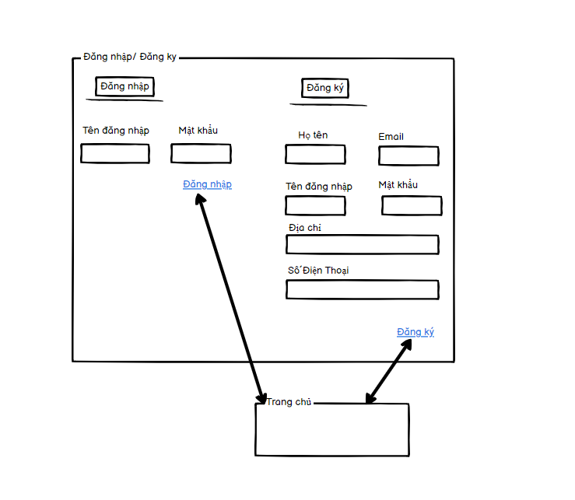

Hình 2. 2. Giao diện Đăng nhập và Đăng ký

### **2.3.2. Usecase Xem chi tiết sản phẩm**

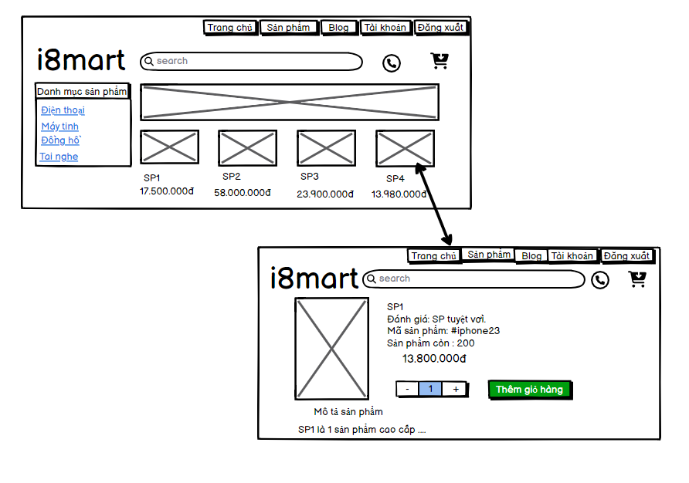

Hình 2. 3. Giao diện Xem chi tiết sản phẩm

### **2.3.3. UseCase Quản lý giỏ hàng**

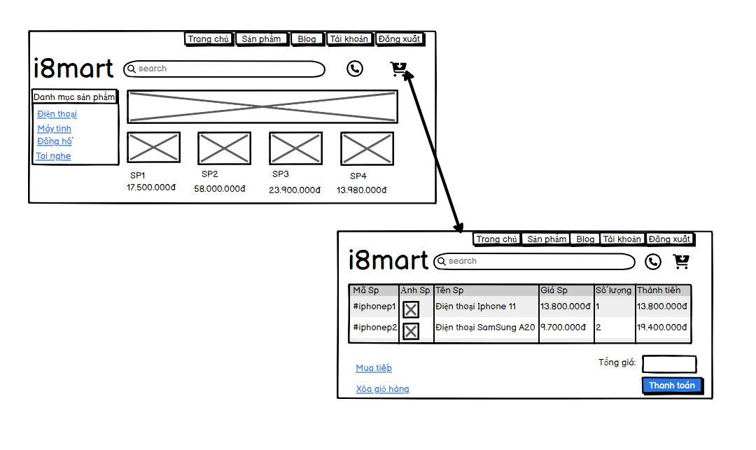

Hình 2. 4. Giao diện Quản lý giỏ hàng

### **2.3.4. UseCase Quản lý Blog**

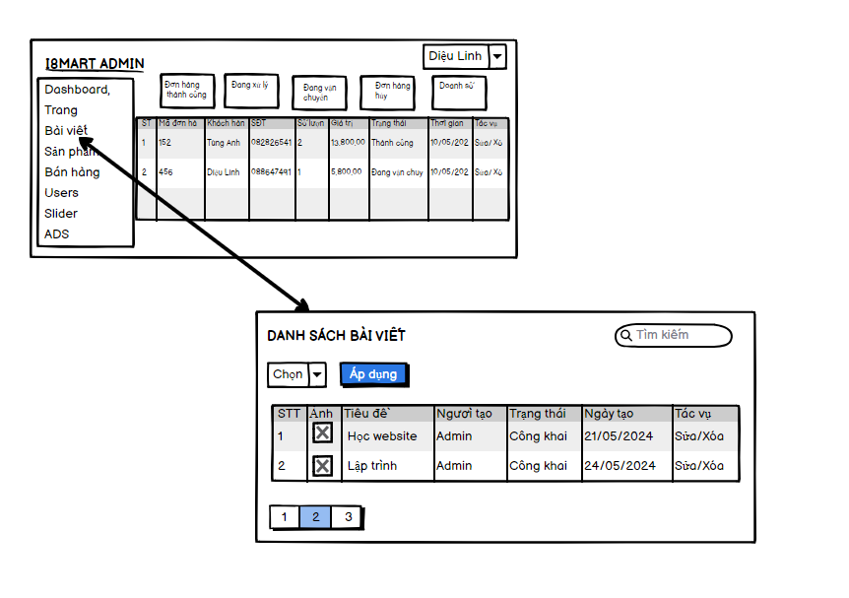

Hình 2. 5. Giao diện Quản lý Blog

### **2.3.5. UseCase Quản lý sản phẩm**

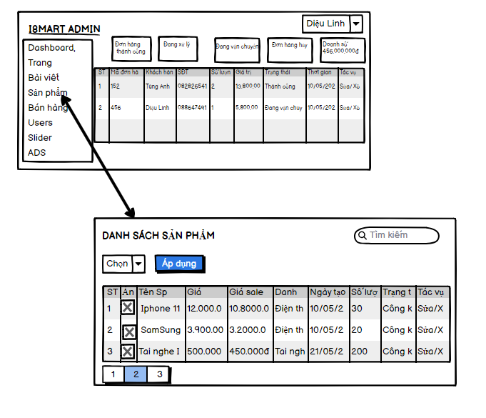

Hình 2. 6. Giao diện Quản lý sản phẩm

### **2.3.6. UseCase Quản lý đơn hàng**

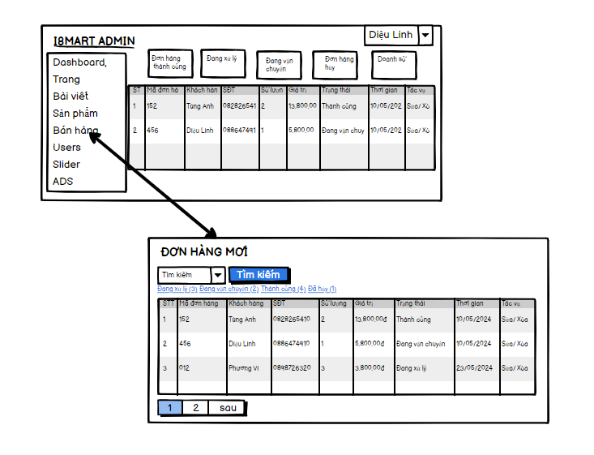

Hình 2. 7. Giao diện Quản lý đơn hàng

### **2.3.7. UseCase Quản lý tài khoản**

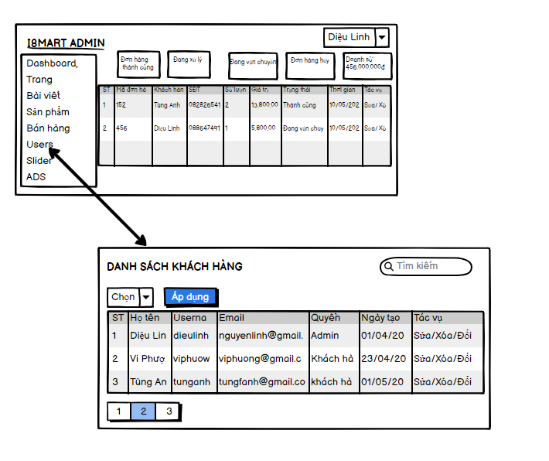

Hình 2. 8. Giao diện quản lý tài khoản

### **2.3.8. UseCase Thống kê doanh thu**

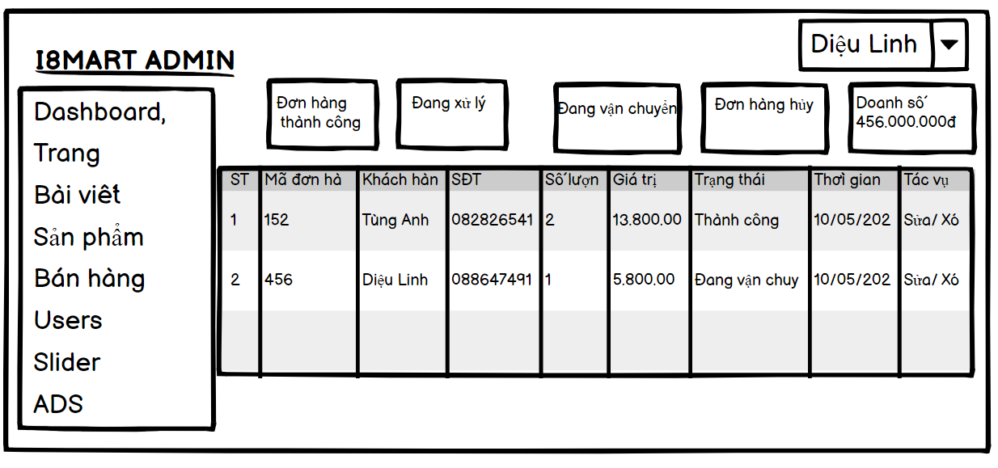

Hình 2. 9. Giao diện Thống kê doanh thu

## **2.4. Biểu đồ lớp**

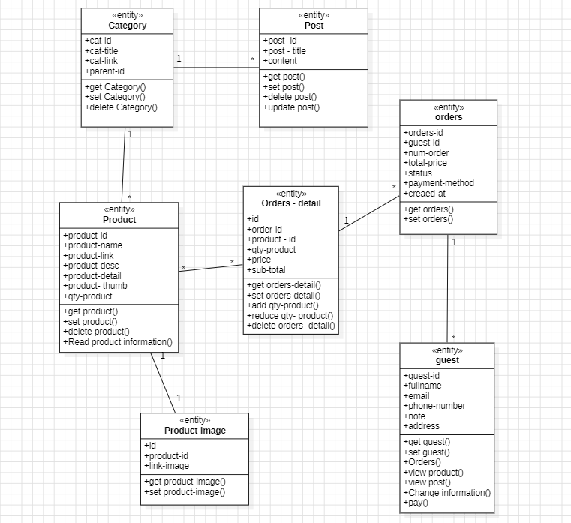

Hình 2. 10. Biểu đồ lớp phân tích

## **2.5. Biểu đồ tuần tự các UseCase**

### **2.5.1. Usecase “Đăng kí”**

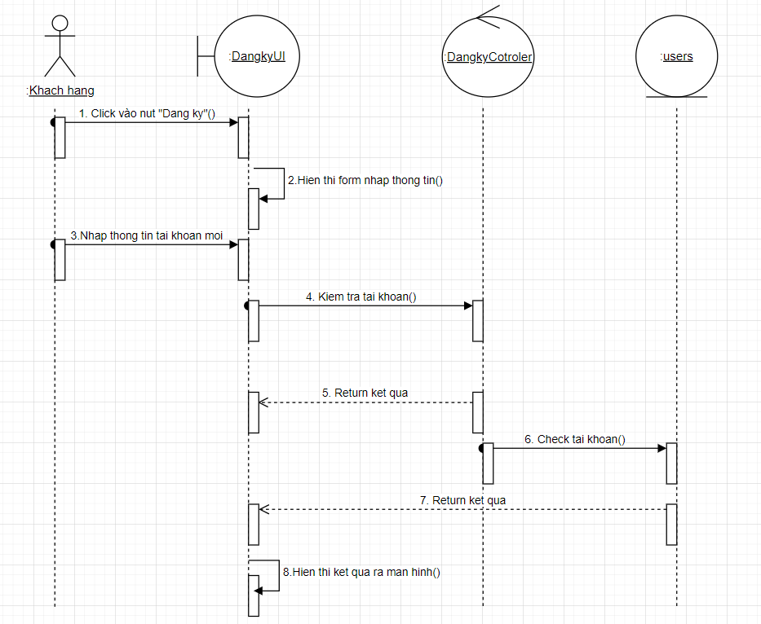

Hình 2. 11. Biểu đồ tuần tự usecase Đăng kí

### **2.5.2. Usecase “Xem chi tiết sản phẩm”**

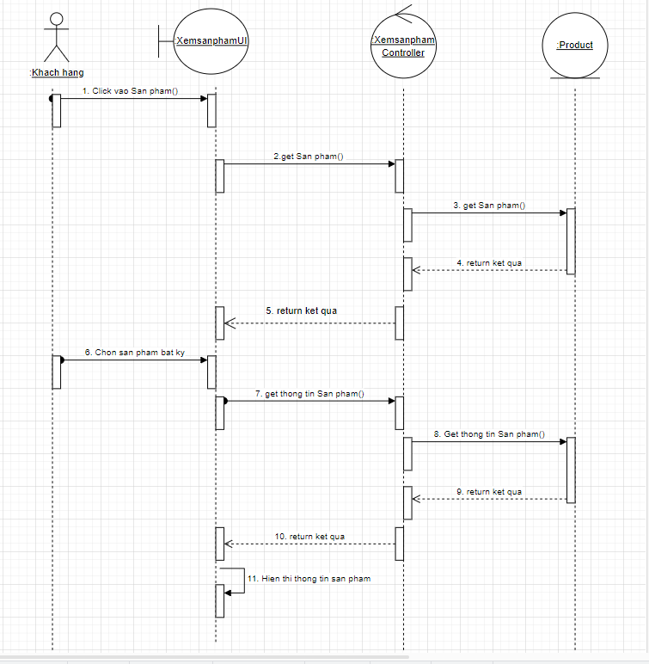

Hình 2. 12. Biểu đồ tuần tự usecase Xem chi tiết sản phẩm

### **2.5.3. Usecase “Quan lý giỏ hàng”**

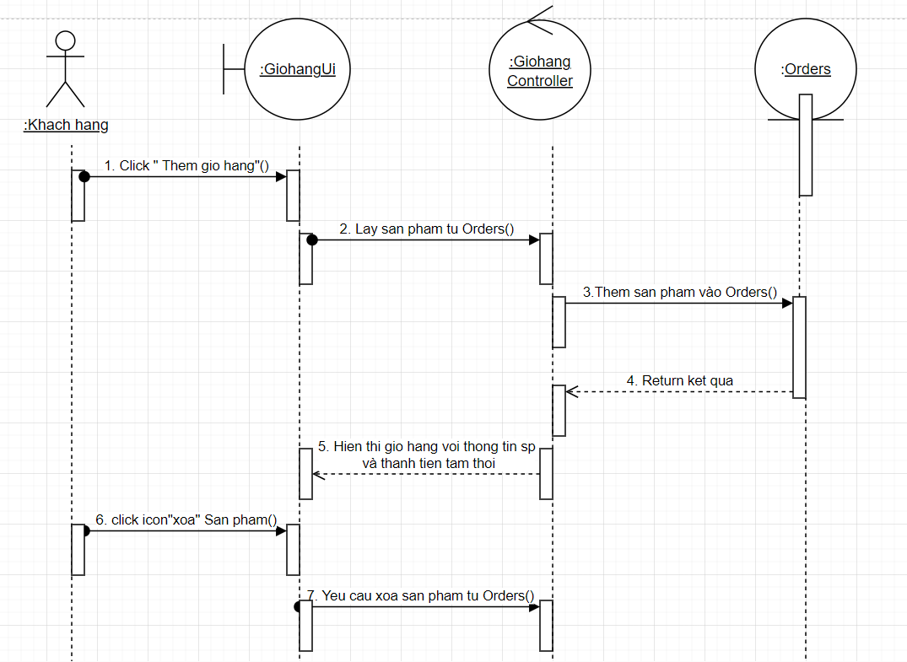

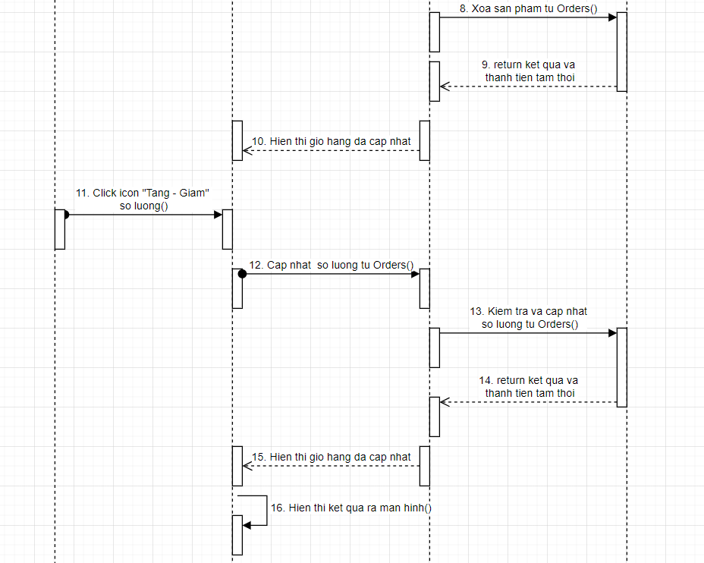

Hình 2. 13. Biểu đồ tuần tự usecase Quản lý giỏ hàng

### **2.5.4. Usecase “Quản lý Blog”**

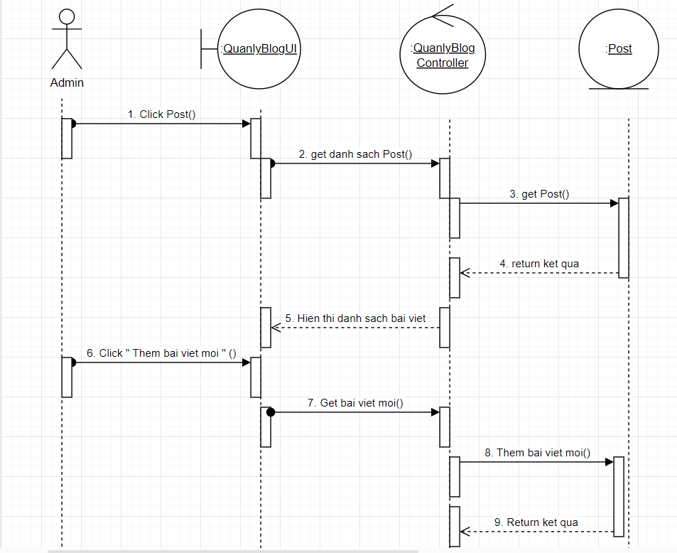

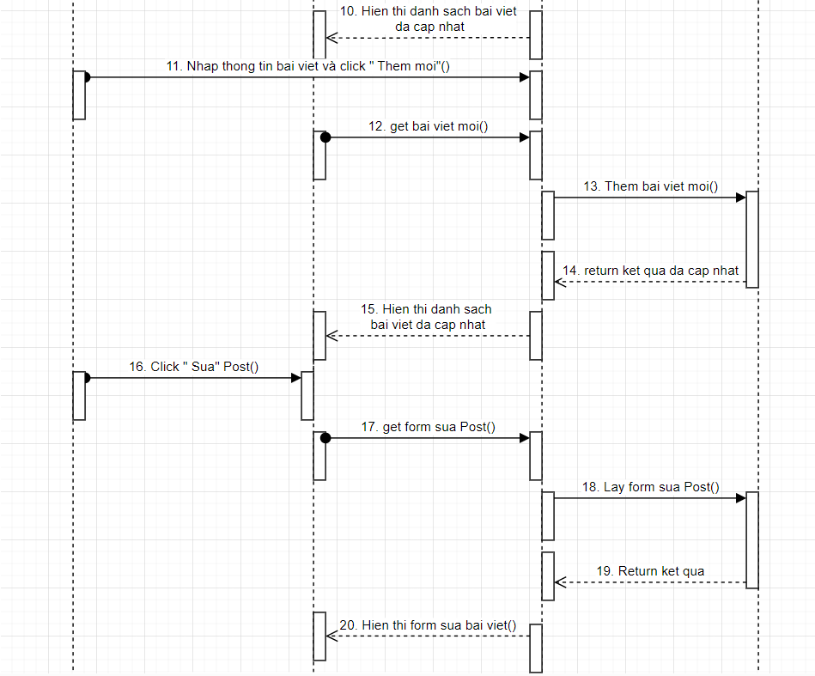

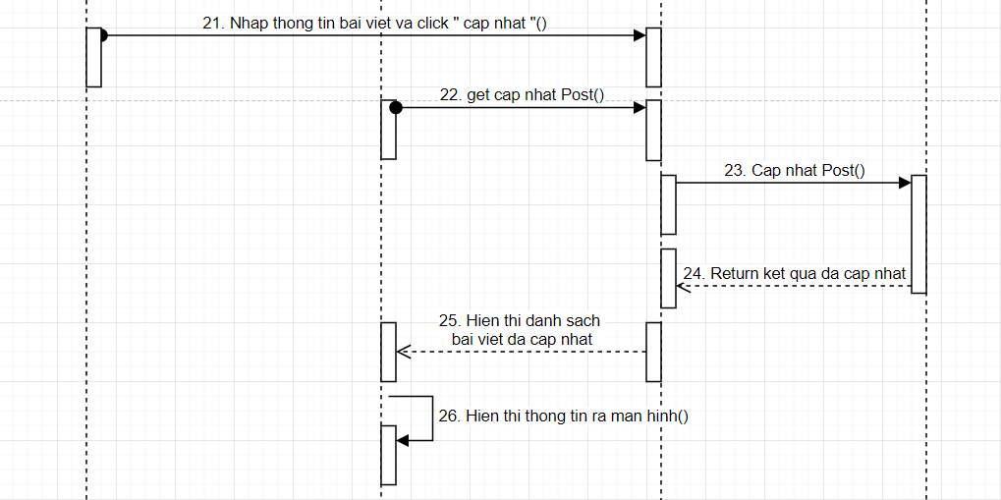

Hình 2. 14. Biểu đồ tuần tự usecase Quản lý Blog

### **2.5.5. Usecase “Quản lý đơn hàng”**

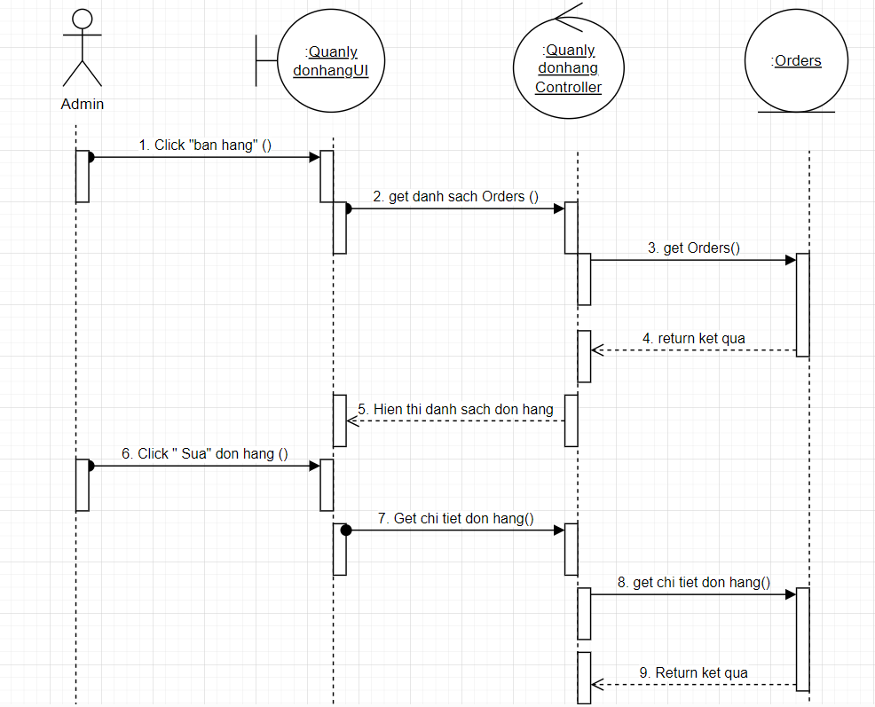

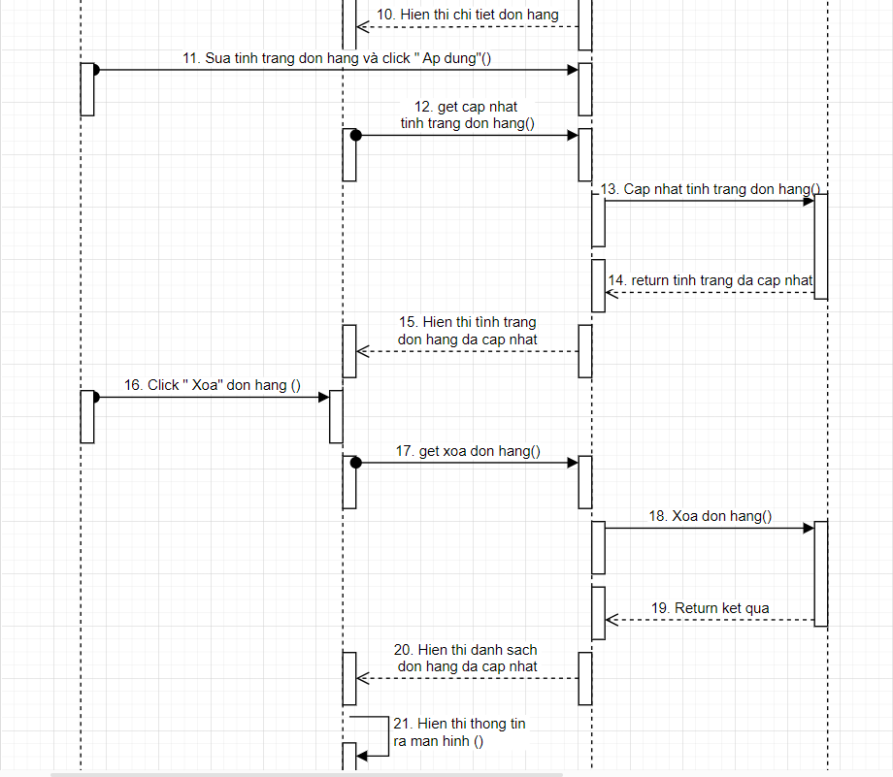

Hình 2. 15. Biểu đồ tuần tự usecase Quản lý đơn hàng

### **2.5.6. Usecase “Thống kê”**

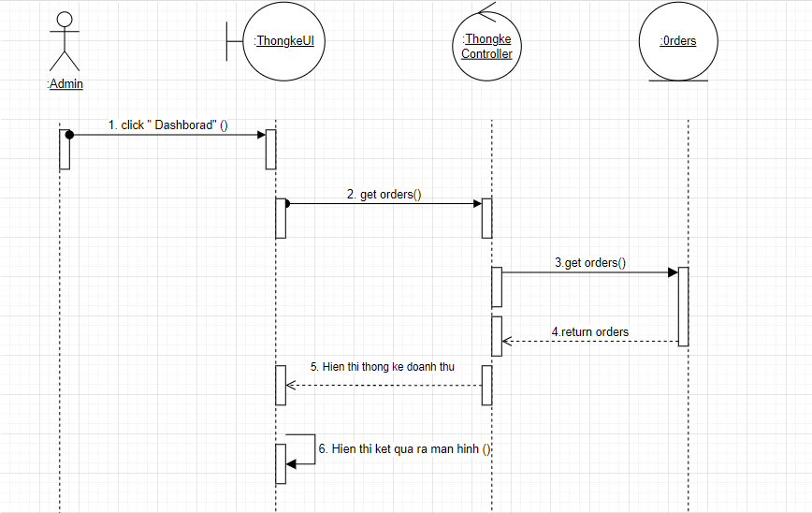

Hình 2. 16. Biểu đồ tuần tự usecase Thống kê

## **2.6. Thiết kế cơ sở dữ liệu**

### **2.6.1. Biểu đồ cơ sở dữ liệu mức vật lý**

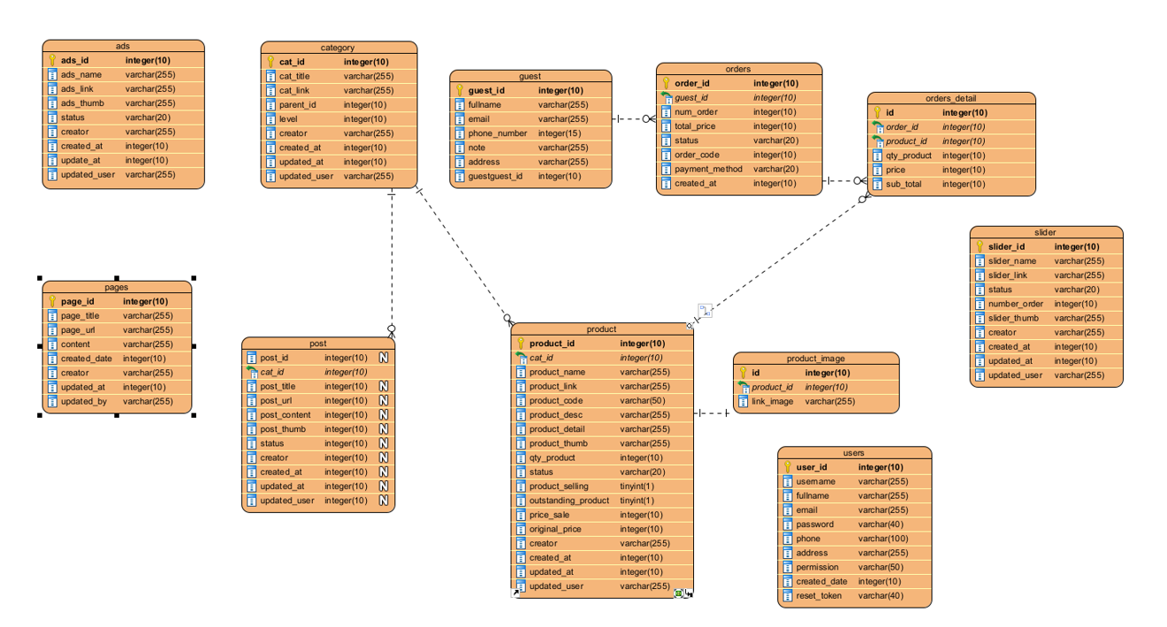

Hình 2. 17. Biểu đồ cơ sở dữ liệu mức vật lý

### **2.6.2. Danh sách các bảng cơ sở dữ liệu**

Bảng 2. 14. Danh sách acsc bảng cơ sở dữ liệu

|  |  |  |
| --- | --- | --- |
| **STT** | **Tên bảng** | **Diễn giải** |
| 1 | **ads** | Lưu thông tin các bài quảng cáo sản phẩm |
| 2 | **category** | Lưu thông tin danh mục sản phẩm |
| 3 | **guest** | Lưu thông tin khách hàng |
| 4 | **orders** | Lưu thông tin đơn đặt hàng |
| 5 | **orders_detail** | Lưu thông tin chi tiết đơn đặt hàng |
| 6 | **pages** | Lưu thông tin các trang |
| 7 | **post** | Lưu thông tin các bài đăng |
| 8 | **product** | Lưu thông tin sản phẩm |
| 9 | **product_image** | Lưu thông tin hình ảnh của sản phẩm |
| 10 | **slider** | Lưu thông tin về slider |
| 11 | **users** | Lưu thông tin users |

### **2.6.3. Mô tả chi tiết các bảng**

Bảng 2. 15. Bảng ads

|  |  |  |  |  |
| --- | --- | --- | --- | --- |
| **Tên trường** | **Kiểu dữ liệu** | **Kích cỡ** | **Tính chất** | **Diễn giải** |
| **ads_id** | int | 11 | Primary key | Mã bài quảng cáo |
| ads_name | Varchar | 255 | Not null | Tên bài quảng cáo |
| ads_link | Varchar | 255 | Not null | Đường link quảng cáo |
| ads_thumb | Varchar | 255 | Not null | ảnh quảng cáo |
| status | enum |  | Not null | Trạng thái bài quảng cáo |
| creator | Varchar | 255 | Not null | Người tạo |
| created_at | Date | 12 | Not null | Ngày tạo |
| updated_at | Date | 12 | Not null | Ngày cập nhật |
| updated_user | Varchar | 255 | Not null | Người cập nhật |

Bảng 2. 16. Bảng category

|  |  |  |  |  |
| --- | --- | --- | --- | --- |
| **Tên trường** | **Kiểu dữ liệu** | **Kích cỡ** | **Tính chất** | **Diễn giải** |
| **cat_id** | int | 11 | Primary key | Mã danh mục |
| cat_title | Varchar | 255 | Not null | Tiêu đề danh mục |
| cat_link | Varchar | 255 | Not null | Đường link danh mục |
| **parent_id** | int | 11 | Not null | ID danh mục cha |
| level | Int | 11 | Not null | Mức độ |
| creator | Varcharidad | 255 | Not null | Người tạo |
| created_at | int | 11 | Not null | Ngày tạo |
| updated_at | int | 11 | Not null | Ngày cập nhật |
| updated_user | Varchar | 255 | Not null | Người cập nhật |

Bảng 2. 17. Bảng guest

|  |  |  |  |  |
| --- | --- | --- | --- | --- |
| **Tên trường** | **Kiểu dữ liệu** | **Kích cỡ** | **Tính chất** | **Diễn giải** |
| **guest_id** | int | 11 | Primary key | Mã khách hàng |
| fullname | Varchar | 255 | Not null | Tên khách hàng |
| email | Varchar | 255 | Not null | Email khách hàng |
| phone_number | Number | 20 | Not null | Số điện thoại |
| note | Text |  | Not null | Ghi chú |
| address | Varchar | 255 | Not null | Địa chỉ |

Bảng 2. 18. Bảng orders

|  |  |  |  |  |
| --- | --- | --- | --- | --- |
| **Tên trường** | **Kiểu dữ liệu** | **Kích cỡ** | **Tính chất** | **Diễn giải** |
| **order_id** | int | 11 | Primary key | Mã đơn đặt hàng |
| **guest_id** | Int | 11 | Not null | Mã khách hàng |
| num_order | Int | 11 | Not null | Số đơn đặt hàng |
| total_price | float | 20 | Not null | Tổng giá trị đơn hàng |
| status | Enum |  | Not null | Trạng thái đơn hàng |
| order_code | Int | 255 | Not null | Mã code đơn hàng |
| payment_method | Enum |  | Not null | Phương thức thanh toán |
| created_at | Date | 12 | Not null | Ngày tạo |

Bảng 2. 19. Bảng orders – detail

|  |  |  |  |  |
| --- | --- | --- | --- | --- |
| **Tên trường** | **Kiểu dữ liệu** | **Kích cỡ** | **Tính chất** | **Diễn giải** |
| **id** | int | 11 | Primary key | Mã chi tiết đơn hàng |
| **order_id** | Int | 11 | Not null | Mã đơn đặt hàng |
| **product_id** | Int | 11 | Not null | Mã sản phẩm |
| qty_product | int | 11 | Not null | Số lượng đặt |
| price | float | 20 | Not null | Đơn giá |
| Sub_total | float | 20 | Not null | Tổng giá trị |

Bảng 2. 20. Bảng pages

|  |  |  |  |  |
| --- | --- | --- | --- | --- |
| **Tên trường** | **Kiểu dữ liệu** | **Kích cỡ** | **Tính chất** | **Diễn giải** |
| **page_id** | int | 11 | Primary key | Mã trang |
| page_title | Varchar | 255 | Not null | Tiêu đề trang |
| page_url | Varchar | 255 | Not null | Đường link trang |
| content | Varchar | 500 | Not null | Nội dung |
| created_date | Date | 12 | Not null | Ngày tạo |
| creator | Varchar | 255 | Not null | Người tạo |
| updated_at | Date | 255 | Not null | Ngày cập nhật |
| updated_by | Varchar | 255 | Not null | Người cập nhật |

Bảng 2. 21. Bảng post

|  |  |  |  |  |
| --- | --- | --- | --- | --- |
| **Tên trường** | **Kiểu dữ liệu** | **Kích cỡ** | **Tính chất** | **Diễn giải** |
| **post_id** | Int | 11 | Primary key | Mã bài đăng |
| post_title | Varchar | 255 | Not null | Tiêu đề bài đăng |
| post_url | Varchar | 255 | Not null | Đường link bài đăng |
| post_content | Text |  | Not null | Nội dung bài đăng |
| post_thumb | Varchar | 255 | Not null | ảnh bài đăng |
| status | Enum |  | Not null | Trạng thái bài đăng |
| **cat_id** | Int | 11 | Not null | Mã danh mục |
| creator | Varchar | 255 | Not null | Người tạo |
| created_at | Date | 12 | Not null | Ngày tạo |
| updated_at | Date | 12 | Not null | Ngày cập nhật |
| updated_user | Varchar | 255 | Not null | Người cập nhật |

Bảng 2. 22. Bảng product

|  |  |  |  |  |
| --- | --- | --- | --- | --- |
| **Tên trường** | **Kiểu dữ liệu** | **Kích cỡ** | **Tính chất** | **Diễn giải** |
| **product_id** | Int | 11 | Primary key | Mã sản phẩm |
| product_name | Varchar | 255 | Not null | Tên sản phẩm |
| product_link | Varchar | 255 | Not null | Đường link sản phẩm |
| product_code | Varchar | 50 | Not null | Mã code sản phẩm |
| product_desc | Varchar | 500 | Not null | Mô tả sản phẩm |
| product_detail | Text |  | Not null | Chi tiết sản phẩm |
| product_thumb | Varchar | 255 | Not null | Ảnh sản phẩm |
| qty_product | Int | 11 | Not null | Số lượng |
| status | Enum |  | Not null | Trạng thái sản phẩm |
| product_selling | Tinyint | 1 | Not null | Sản phẩm đang bán |
| outstanding_product | Tinyint | 1 | Not null | Sản phẩm nổi bật |
| price_sale | float | 12 | Not null | Đơn giá khi giảm giá |
| original_price | float | 12 | Not null | Đơn giá ban đầu |
| **cat_id** | Int | 11 | Not null | Mã danh mục |
| creator | Varchar | 255 | Not null | Người tạo |
| created_at | Date | 12 | Not null | Ngày tạo |
| updated_at | Date | 12 | Not null | Ngày cập nhật |
| updated_user | Varchar | 255 | Not null | Người cập nhật |

Bảng 2. 23. Bảng product-image

|  |  |  |  |  |
| --- | --- | --- | --- | --- |
| **Tên trường** | **Kiểu dữ liệu** | **Kích cỡ** | **Tính chất** | **Diễn giải** |
| **id** | Int | 11 | Primary key | Mã hình sản phẩm |
| **product_id** | Int | 11 | Not null | Mã sản phẩm |
| link_image | Varchar | 255 | Not null | Đường link hình sản phẩm |

Bảng 2. 24. Bảng slider

|  |  |  |  |  |
| --- | --- | --- | --- | --- |
| **Tên trường** | **Kiểu dữ liệu** | **Kích cỡ** | **Tính chất** | **Diễn giải** |
| **slider_id** | Int | 11 | Primary key | Mã thanh trượt |
| slider_name | Varchar | 255 | Not null | Tên thanh trượt |
| slider_link | Varchar | 255 | Not null | Đường link thanh trượt |
| status | enum |  | Not null | Trạng thái bài đăng |
| number_order | Int | 11 | Not null | Số đơn đặt hàng |
| slider_thumb | Varchar | 255 | Not null | Ảnh thanh trượt |
| creator | Varchar | 255 | Not null | Người tạo |
| created_at | Date | 12 | Not null | Ngày tạo |
| updated_at | Date | 12 | Not null | Ngày cập nhật |
| updated_user | Varchar | 255 | Not null | Người cập nhật |

Bảng 2. 25. Bảng users

|  |  |  |  |  |
| --- | --- | --- | --- | --- |
| **Tên trường** | **Kiểu dữ liệu** | **Kích cỡ** | **Tính chất** | **Diễn giải** |
| **user_id** | Int | 11 | Primary key | Mã user |
| Username | Varchar | 100 | Not null | Tên đăng nhập |
| fullname | Varchar | 100 | Not null | Họ tên |
| email | Varchar | 100 | Not null | Email |
| phone | Int | 100 | Not null | Số điện thoại |
| address | Varchar | 100 | Not null | Địa chỉ |
| password | Varchar | 40 | Not null | Mật khẩu |
| permission | Varchar | 50 | Not null | Quyền |
| created_date | Date | 12 | Not null | Ngày tạo |
| reset_token | Varchar | 40 | Not null |  |

## **2.7. Tổng kết chương 2**

Tại chương 2 này, em đã trình bày về các yêu cầu chức năng, phi chức năng của hệ thống; lập biểu đồ use case tổng quát của hệ thống; đặc tả chi tiết các use case; thiết kế giao diện, biểu đồ lớp và vẽ các biểu đồ tuần tự; thiết kế các bảng dữ liệu và cài đặt cơ sở dữ liệu. Từ đó bước vào giai đoạn tiếp theo của đề tài là cài đặt và kiểm thử chương trình.

# **CHƯƠNG 3: CÀI ĐẶT HỆ THỐNG VÀ KẾT QUẢ**

## **3.1. Giao diện của khách hàng**

### **3.1.1. Giao diện Đăng nhập/Đăng kí**

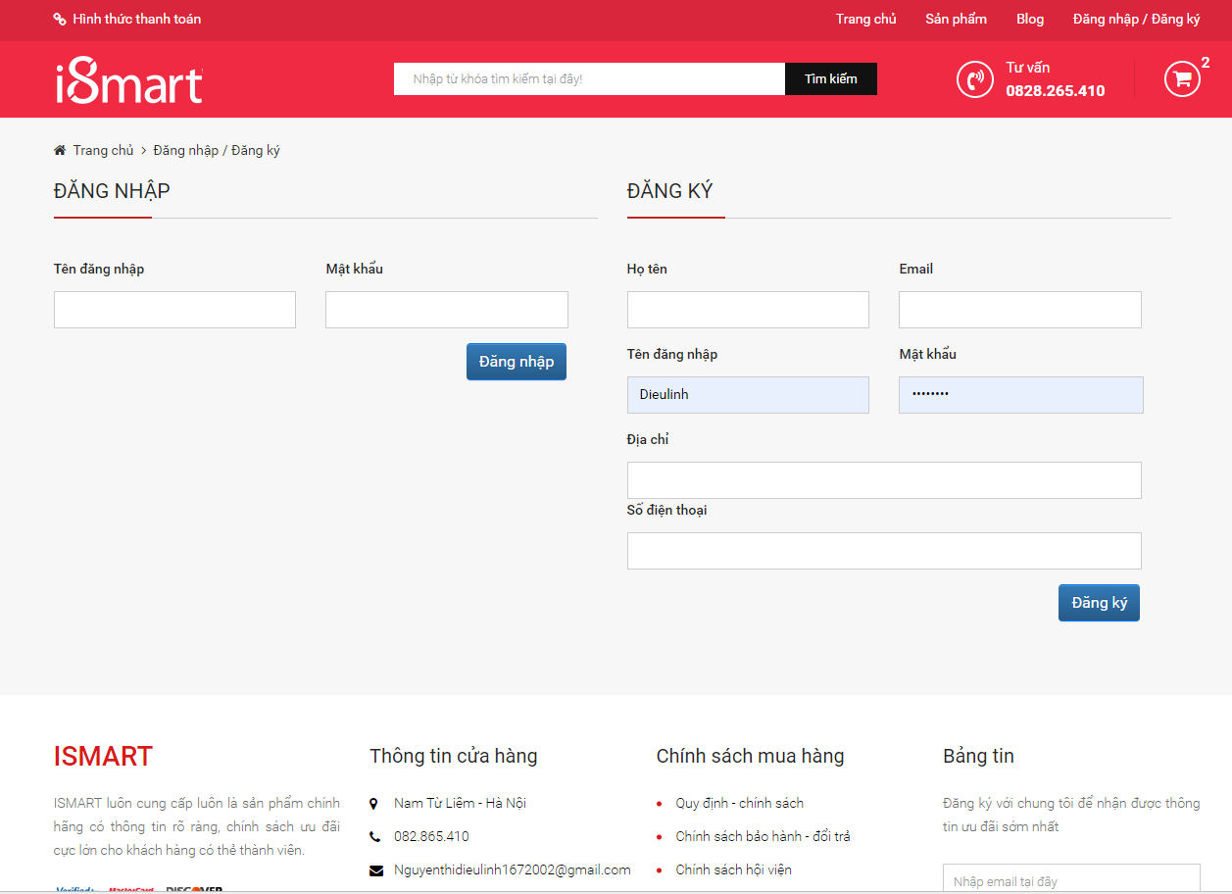

Hình 3. 1. Giao diện Đăng nhập, Đăng kí

Ở đây chúng ta có thể đăng ký tài khoản hoặc đăng nhập tài khoản để có thể được lưu trữ dữ liệu.

### **3.1.2. Giao diện trang chủ**

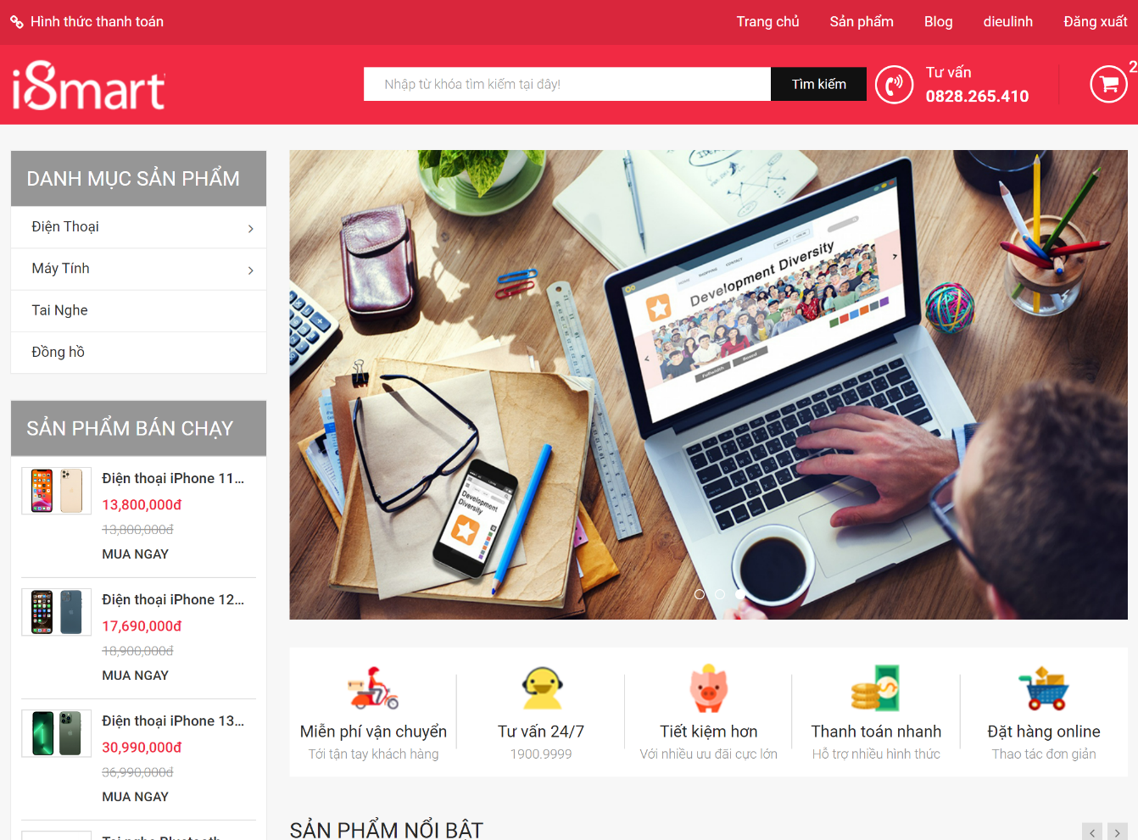

Hình 3. 2. Giao diện trang chủ

Sau khi đã đăng nhập, chúng ta sẽ tiến vào màn hình giao diện trang chủ. Ở đây sẽ hiển thị Slider hiển thị quảng cáo sản phẩm; ngay bên dưới sẽ là hiển thị sản phẩm nổi bật, cũng như các sản phẩm đang được bán của shop.

### **3.1.3. Giao diện Danh mục sản phẩm**

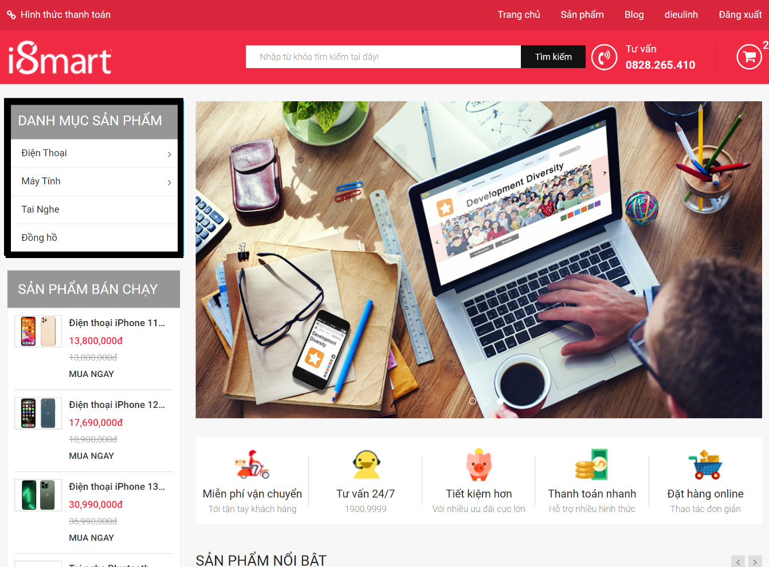

Hình 3. 3. Giao diện danh mục sản phẩm

Ngay bên trái ta sẽ có thanh menu hiển thị các danh mục của sản phẩm. Ngoài ra, có thanh tìm kiếm theo tên giúp tìm kiếm dễ dàng hơn.

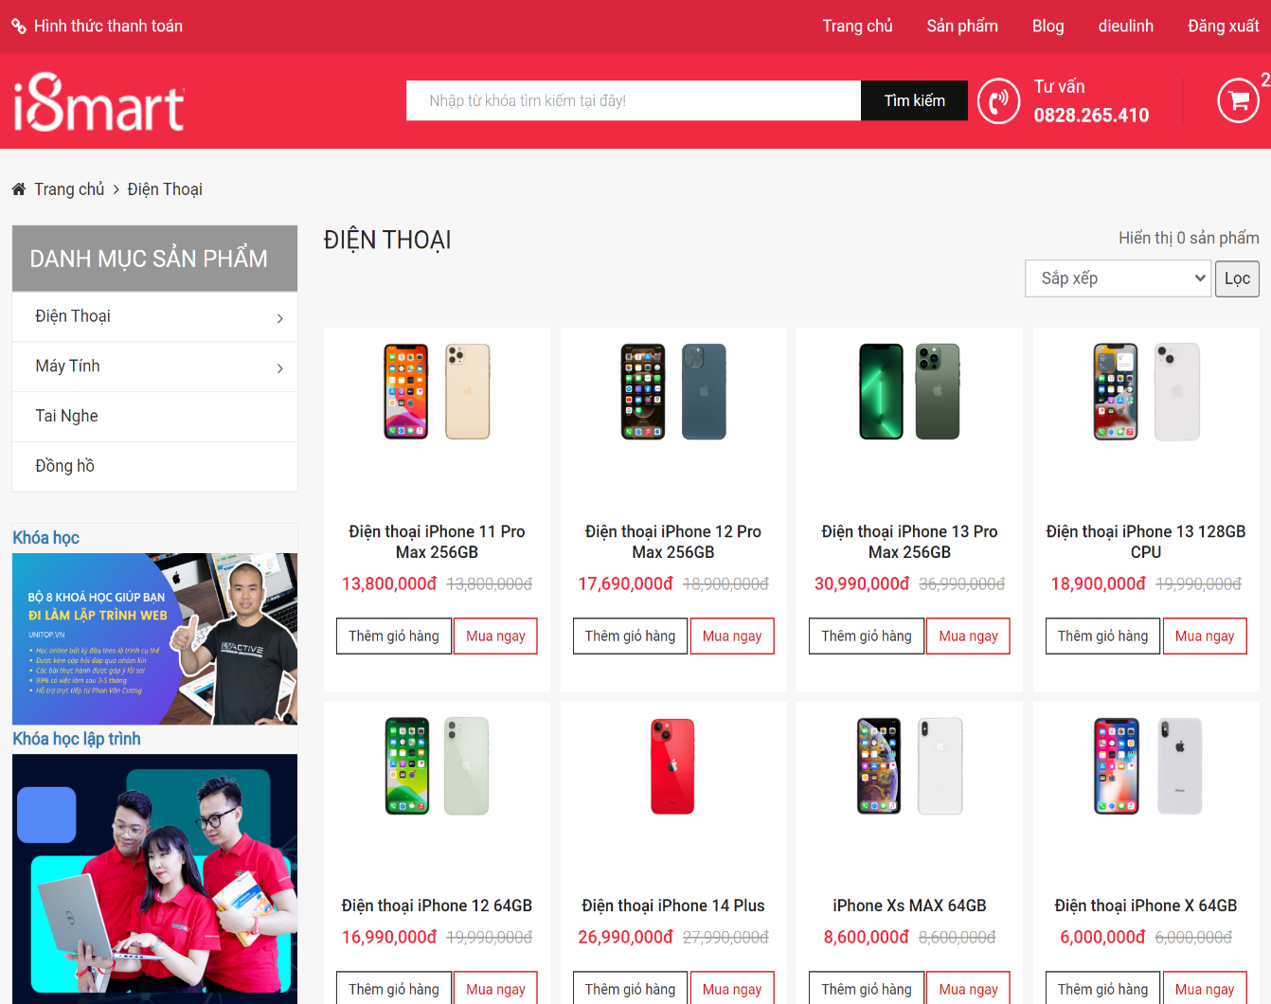

Hình 3. 4. Danh mục điện thoại

Khi ta click vào sẽ hiển thị ra các danh mục sản phẩm sẽ giúp ta dễ dàng tìm kiếm sản phẩm theo mong muốn.

### **3.1.4. Giao diện Blog**

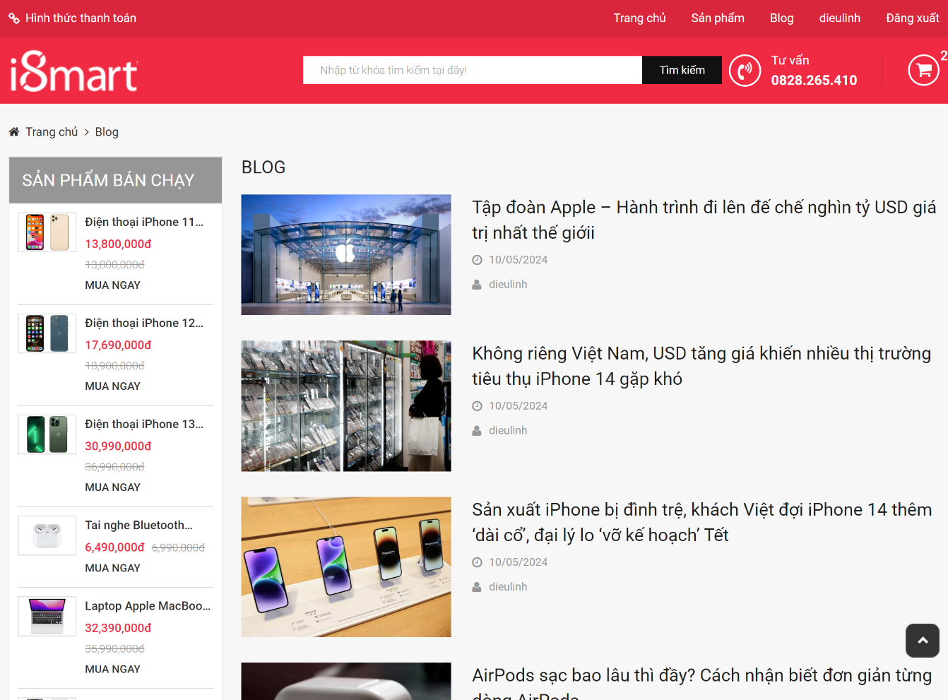

Hình 3. 5. Giao diện Blog

Trên thanh menu chúng ta còn có Blog. Trong giao diện này sẽ bao gồm các thông tin mới nhất sẽ được các admin cập nhật và up lên thường xuyên.

### **3.1.5. Giao diện giỏ hàng**

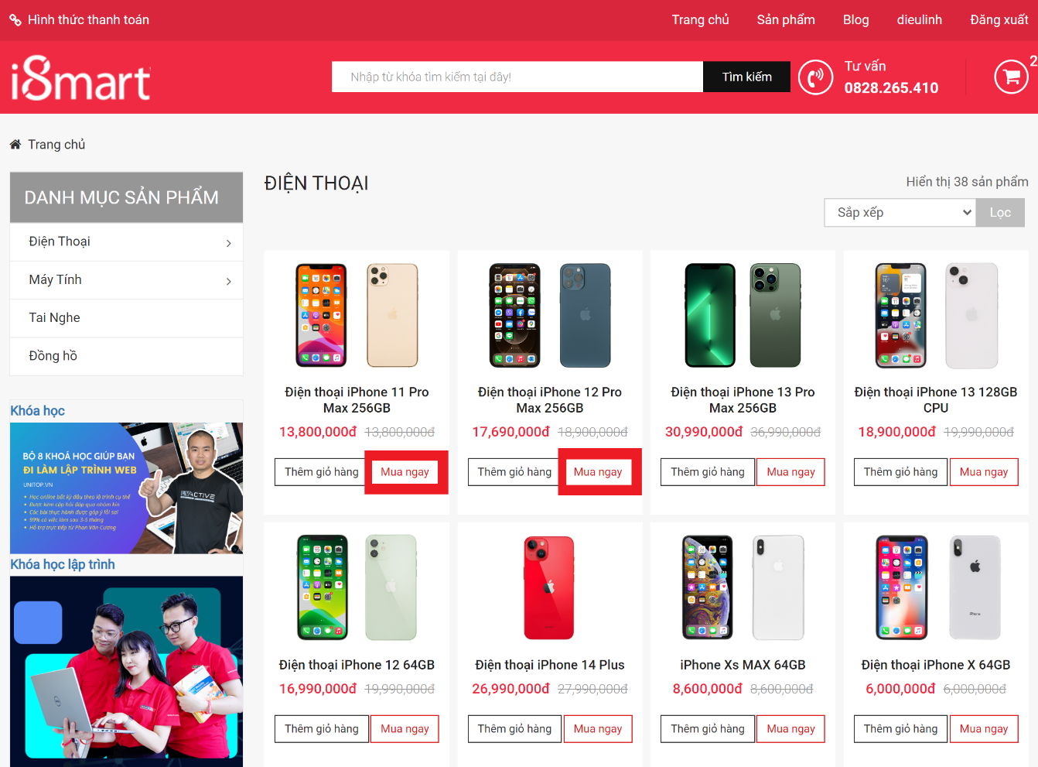

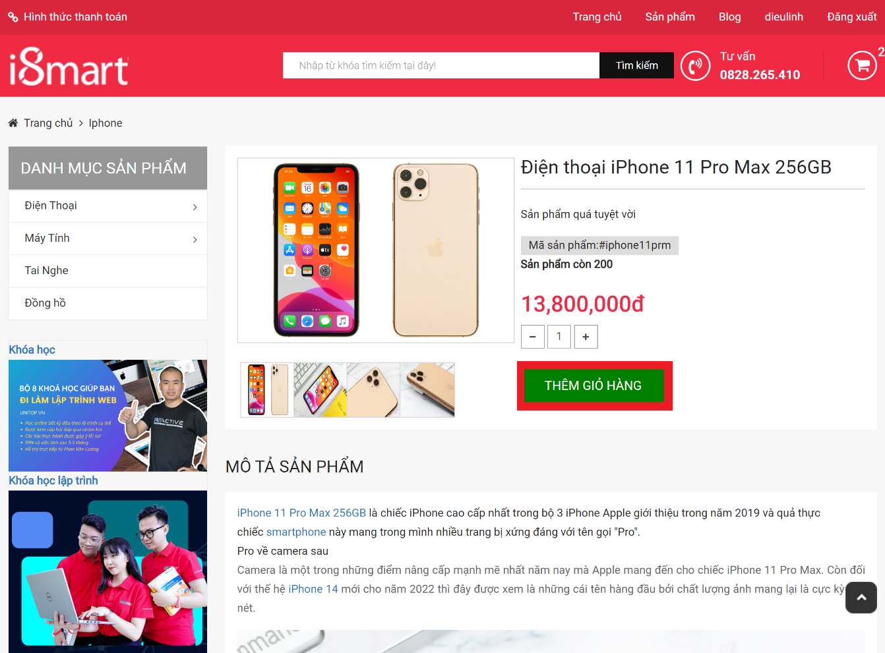

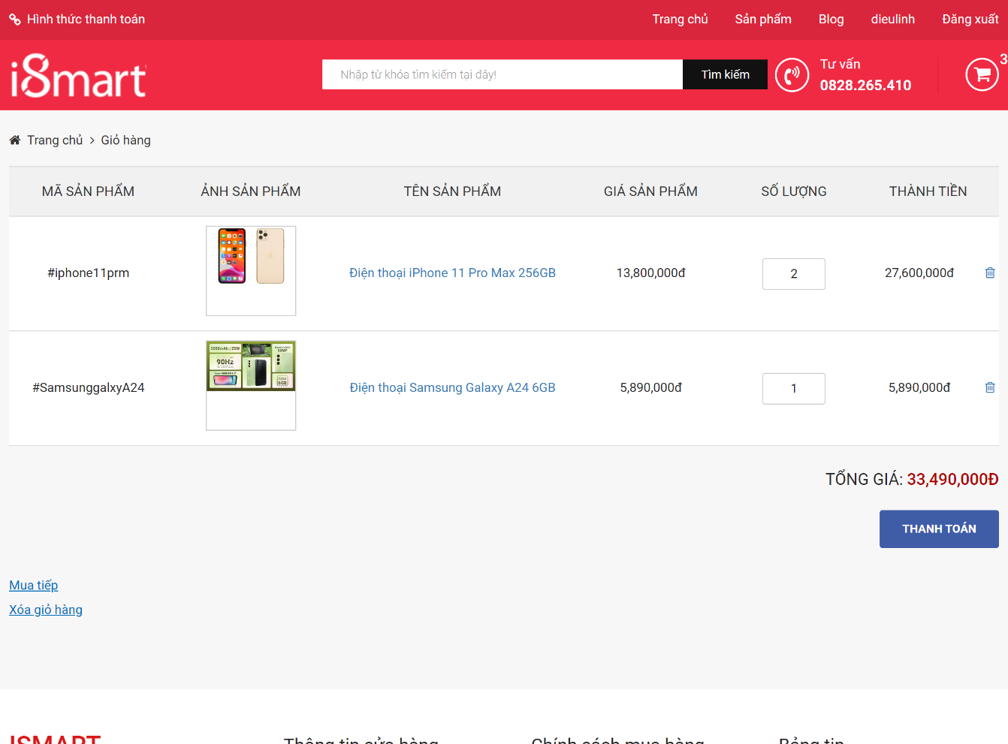

Hình 3. 6. Giao diện giỏ hàng

Khi chúng ta click vào mua hàng -> thêm giỏ hàng thì chúng ta sẽ đến được giao diện giỏ hàng. Ở đây chúng ta sẽ thấy được thông tin của sản phẩm cũng như giá tiền, số lượng mà chúng ta chọn

### **3.1.6. Giao diện thanh toán**

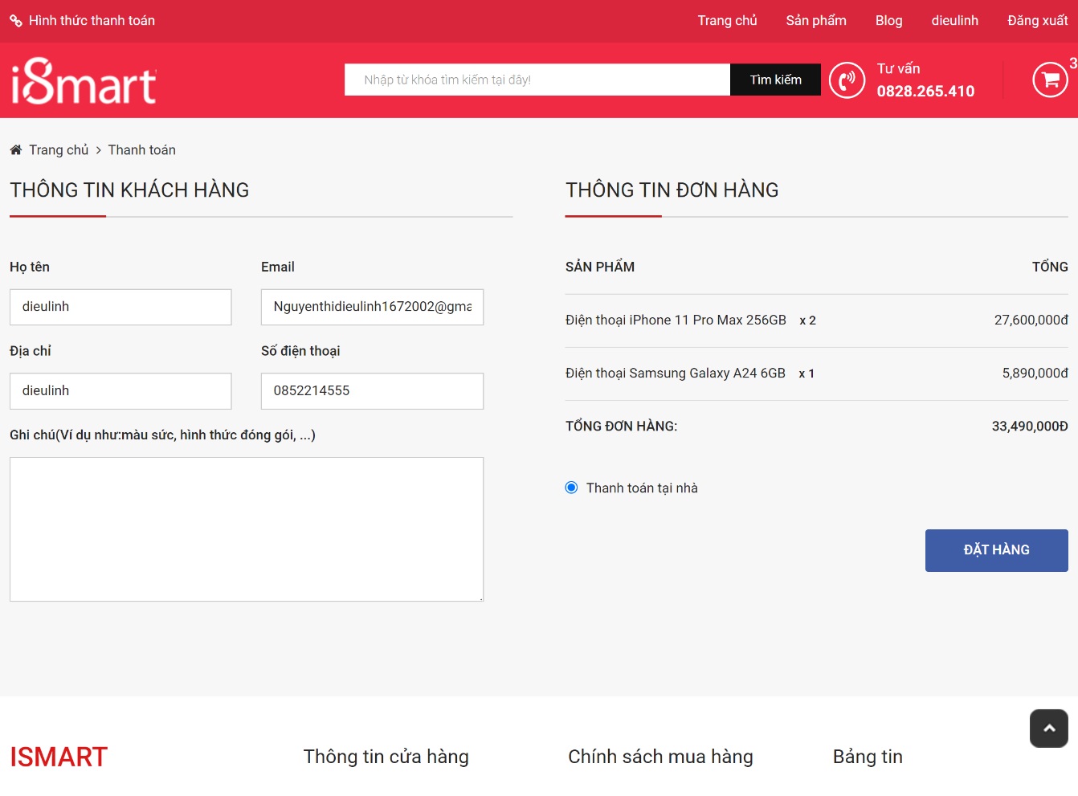

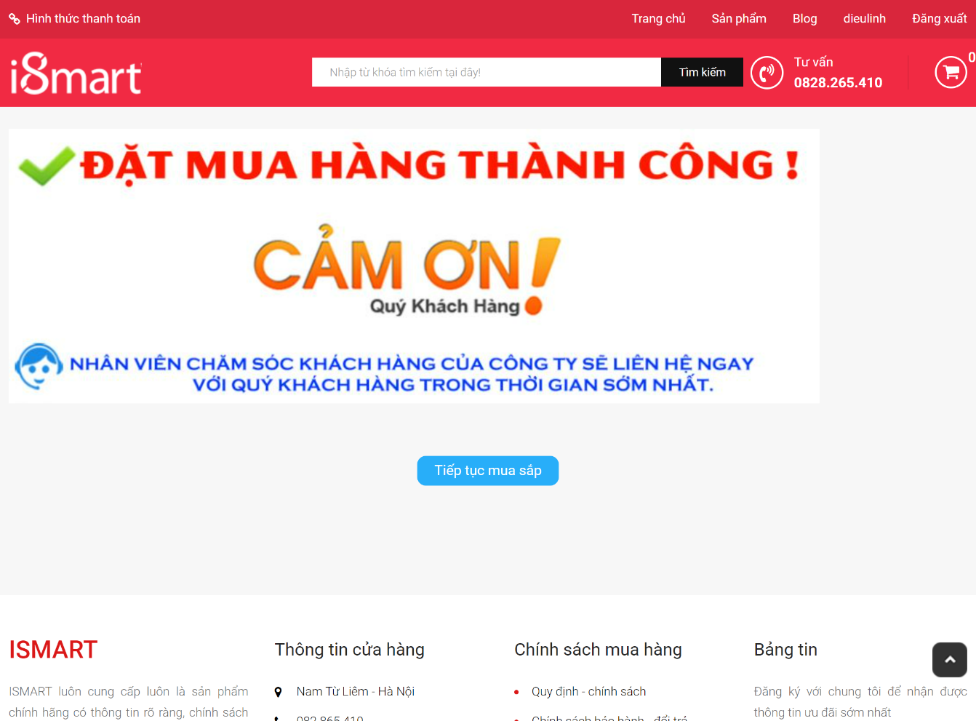

Hình 3. 7. Giao diện thanh toán

Khi khách hàng muốn thanh toán, sẽ hiện ra giao diện thanh toán, Khách hàng điền đầy đủ thông tin rồi ấn đặt hàng.

## **3.2. Giao diện Admin**

### **3.2.1. Giao diện trang chủ**

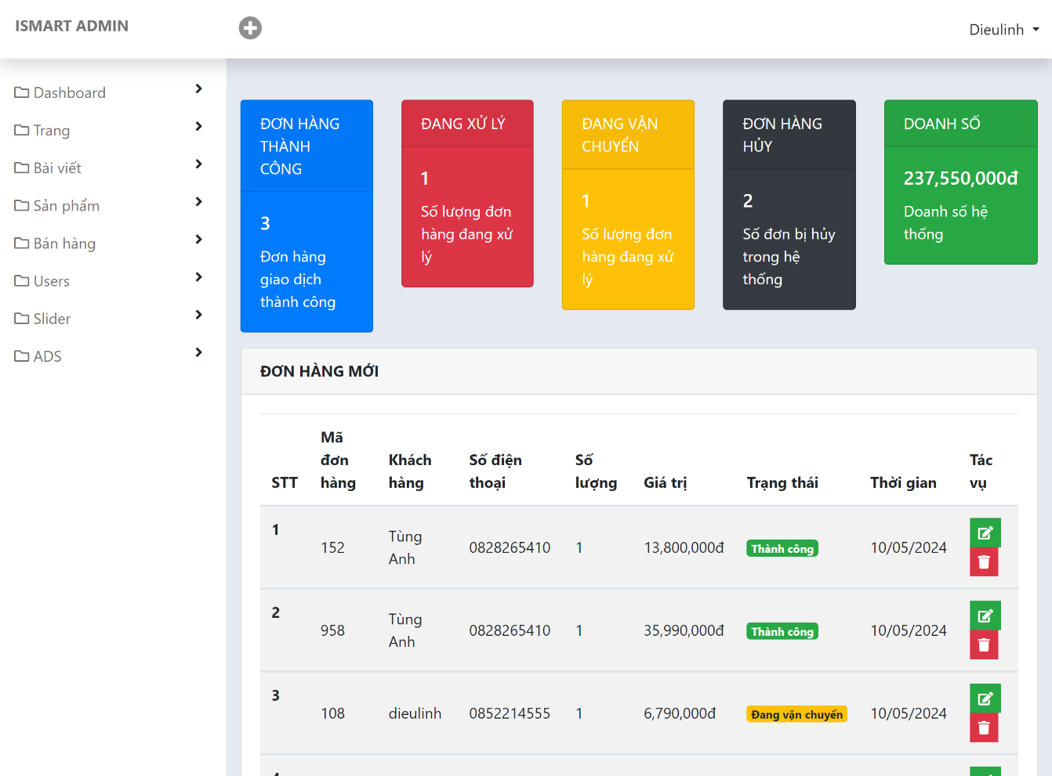

Hình 3. 8. Giao diện trang chủ

Ở đây chúng ta sẽ thấy được các thông tin cơ bản của shop như thông tin về các đơn hàng, doanh số từ đó chúng ta có thể đưa ra một số phương pháp để phát triển shop. Ngoài ra chúng ta còn có thể chỉnh sửa hoặc xóa thông tin đơn hàng.

### **3.2.2. Giao diện Blog**

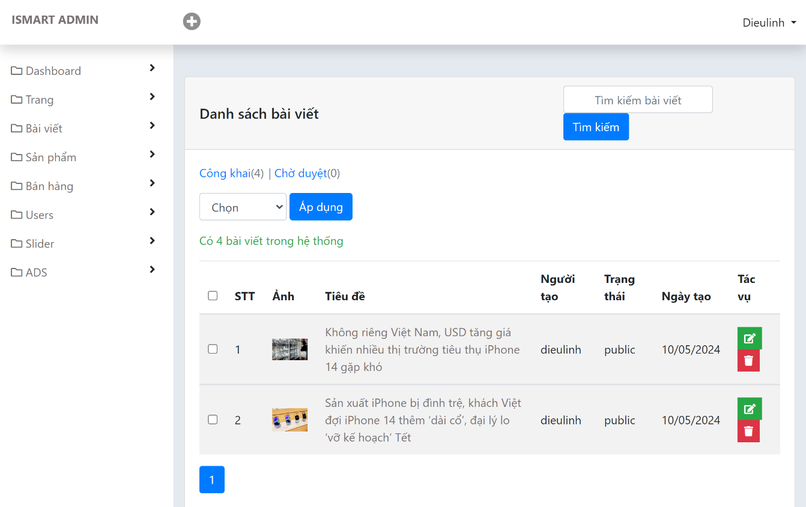

Hình 3. 9. Giao diện danh sách các bài viết (các Blog)

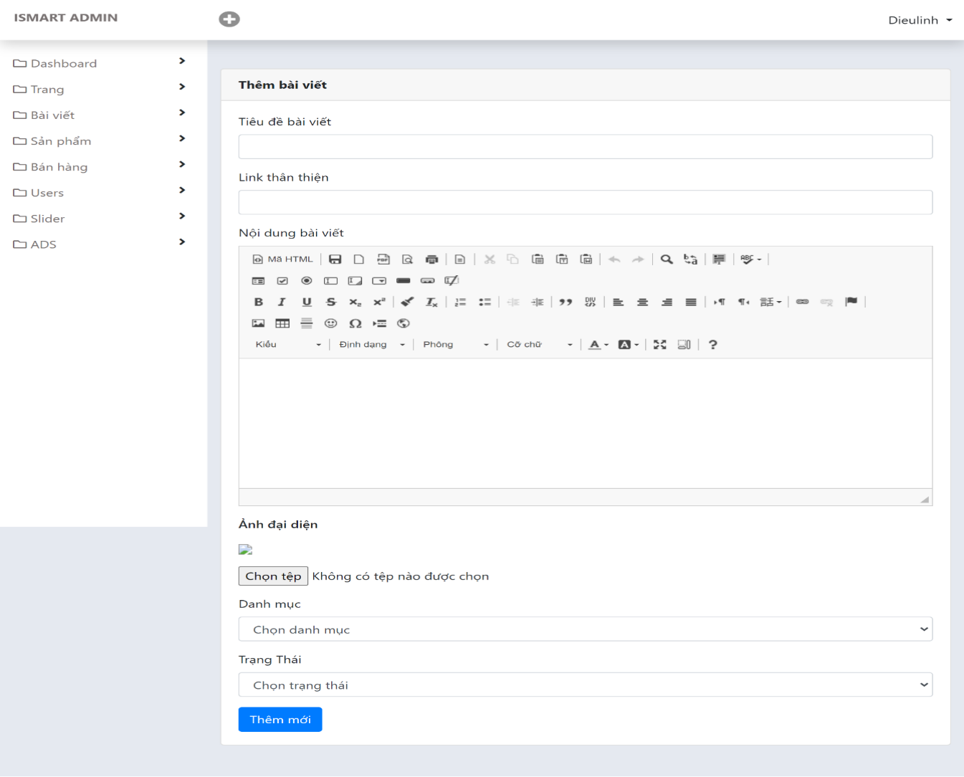

Hình 3. 10. Giao diện thêm bài viết mới

Chúng ta có thể theo dõi được các bài viết (những bài viết ở trong mục “Blog”) thêm, sửa, xóa những bài viết.

### **3.2.3. Giao diện sản phẩm**

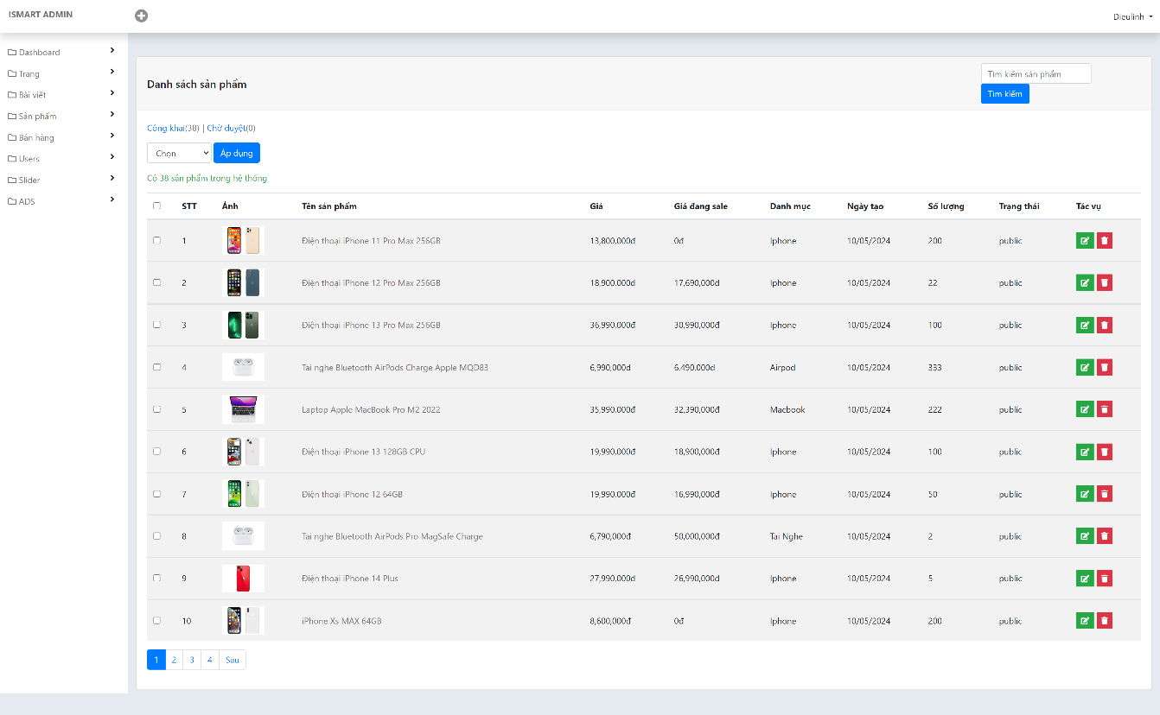

Hình 3. 11. Giao diện các sản phẩm

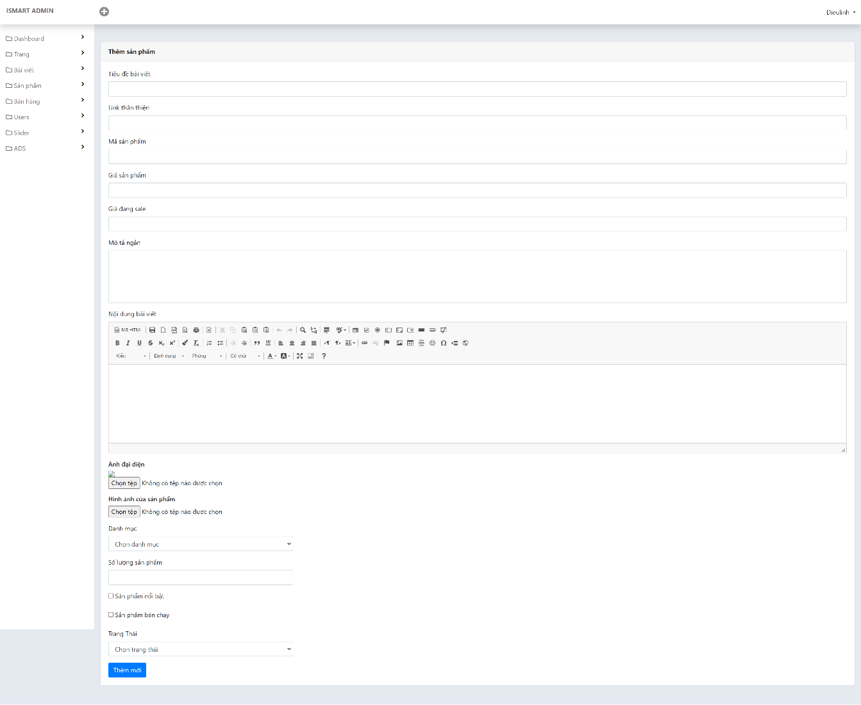

Hình 3. 12. Giao diện thêm sản phẩm

Tại đây sẽ hiển thị danh sách các sản phẩm, người quản lý có thể tìm kiếm tên sản phẩm bằng các từ khóa. Ngoài ra người quản lý có thể thực hiện các thao tác như thêm, sửa và xóa sản phẩm.

### **3.2.4. Giao diện danh mục sản phẩm**

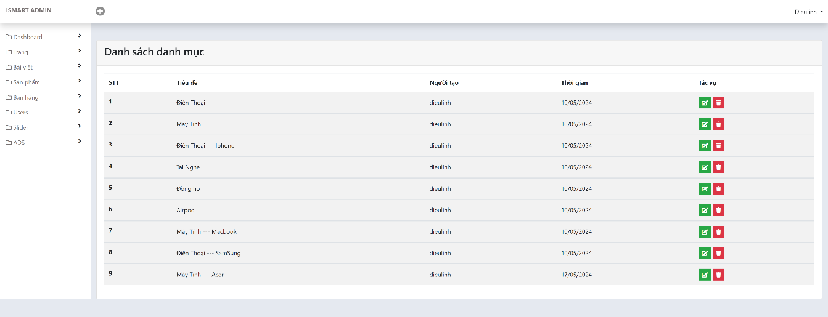

Hình 3. 13. Giao diện danh mục sản phẩm

Ở trong giao diện này chúng ta có thể xem các danh mục sản phẩm; cũng như thêm, sửa, xóa danh mục.

### **3.2.5. Giao diện quản lý đơn hàng**

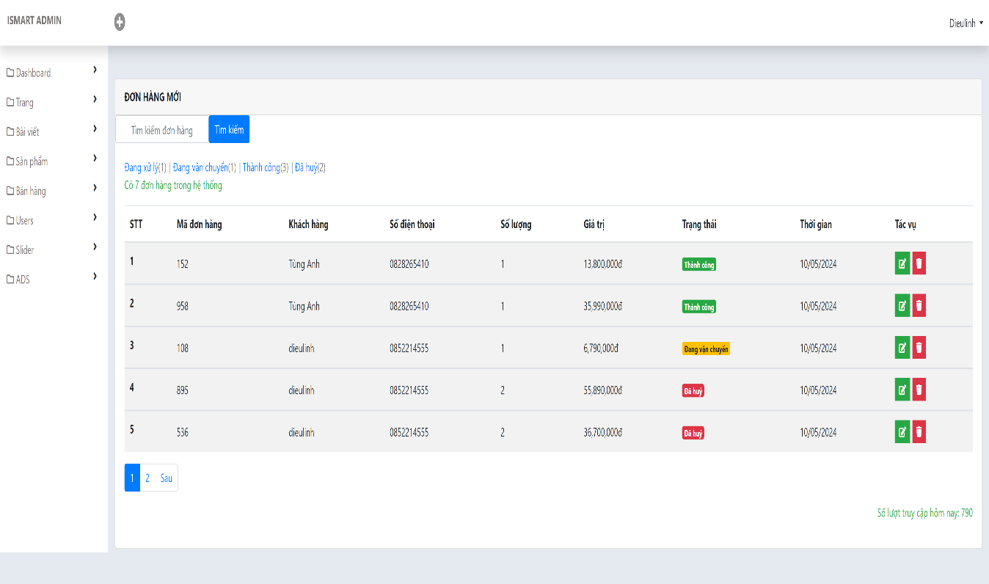

Hình 3. 14. Giao diện bán hàng

Người quản lý có thể quản lý các đơn hàng cũng như thêm, sửa, xóa đơn hàng và thay đổi trạng thái các đơn hàng.

### **3.2.6. Giao diện thành viên**

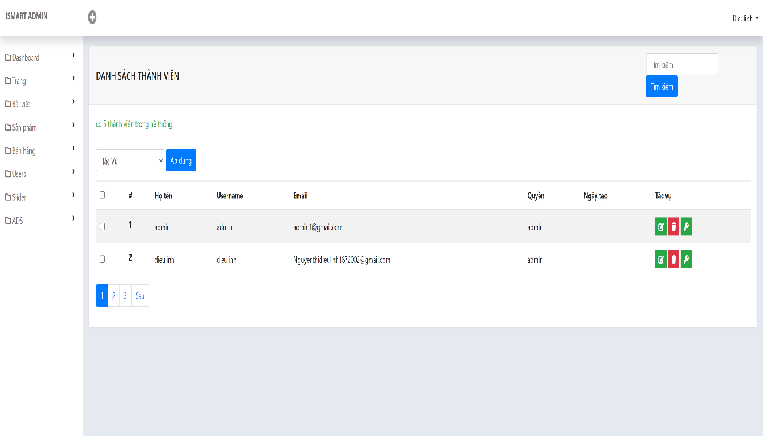

Hình 3. 15. Giao diện User

Ở giao diện này, người quản lý có thể quản lý các thành viên, cũng như các tai khoản truy cập vào trang web và thực hiện các chức năng sửa, xóa các thành viên và thay đổi mật khẩu của các tài khoản của thành viên.

### **3.2.7. Giao diện Slider**

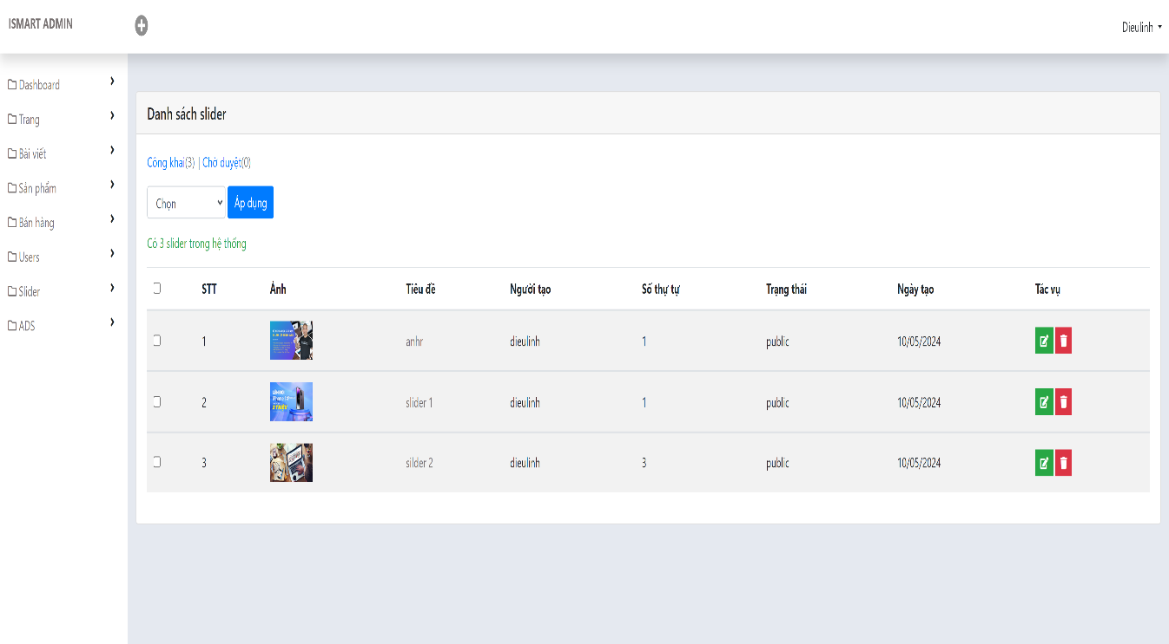

Hình 3. 16. Giao diện Slider

Như chúng ta thấy các slider chuyển động ở trang chủ của user thì ở đây admin sẽ thêm các slider.

### **3.2.8. Giao diện Ads**

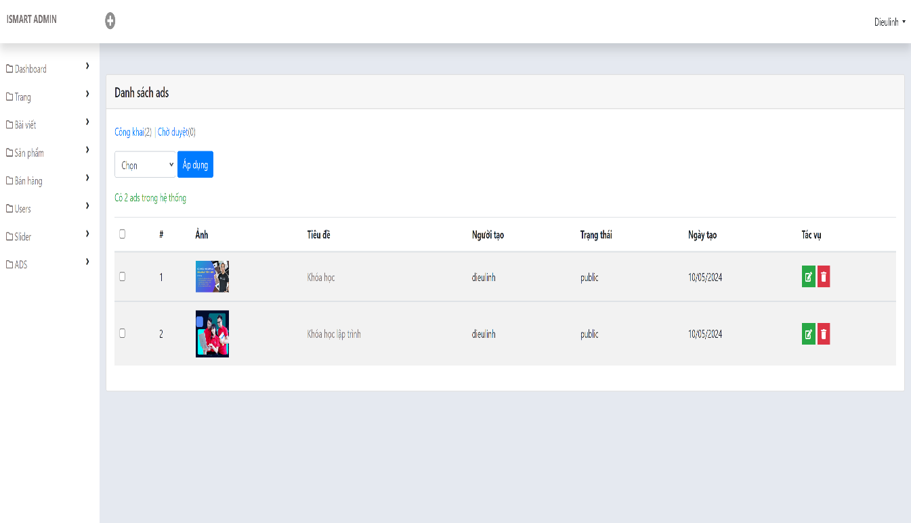

Hình 3. 17. Giao diện Ads

Ở giao diện này chúng ta sẽ thêm được quảng cáo vào trong các giao diện của user.

## **3.3. Kiểm thử**

### **3.3.1. Kế hoạch kiểm thử**

* Những chức năng được kiểm thử
* Đăng nhập: Người dùng đăng nhập vào hệ thống
* Đăng kí: Người dùng đăng kí vào hệ thống.
* Đăng xuất: Người dùng đăng xuất tài khoản ra khỏi hệ thống
* Chức năng của khách hàng
* Đăng ký: Người dùng đăng ký tài khoản mới.
* Tìm kiếm: Người dùng tìm kiếm sản phẩm theo tên sản phẩm
* Xem sản phẩm: Người dùng kích vào một sản phẩm để xem chi tiết.
* Xem Blog: Người dùng kích vào 1 bài viết để xem chi tiết bài viết.
* Giỏ hàng: Khách hàng quản lý giỏ hàng.
* Thanh toán: Khách hàng thanh toán những sản phảm mình muốn mua.
* Chức năng của Admin
* Quản lý sản phẩm: Admin có thể xem, sửa, xóa sản phẩm.
* Quản lý đơn hàng: Admin có thể xem, xóa và cập nhật trạng thái đơn hàng.
* Quản lý tài khoản khách hàng: Admin có thể xem, thêm và xóa tài khoản khách hàng.
* Quản lý Blog: Admin có thể xem, sửa, xóa Blog.
* Thống kê: Admin có thể xem thống kê doanh số bán hàng.

### **3.3.2. Kiểm thử chức năng phía khách hàng**

Bảng 3. 1. Kiểm thử chức năng phía khách hàng

|  |  |  |  |  |
| --- | --- | --- | --- | --- |
| STT | TestCase | Đầu vào | Đầu ra mong muốn | Kết quả |
| 1 | Kiểm tra chức năng đăng nhập | Nhập tài khoản và mật khẩu | Đăng nhập thành công và đưa khách hàng sang Trang chủ | Pass |
| Nhập tài khoản và mật khẩu không hợp lệ | Đăng nhập không thành công và thông báo ra màn hình | Pass |
| 2 | Kiểm tra chức năng đăng kí | Đăng kí với thông tin hợp lệ | Đăng kí tài khoản thành công và chuyển sang Trang chủ | Pass |
| Đăng kí với thông tin không hợp lệ | Hệ thống thông báo không hợp lệ | Pass |
| 3 | Kiểm tra chức năng đăng xuất | Đăng xuất khỏi tài khoản | Đăng xuất khỏi tài khoản và chuyển sang Trang chủ của khách hàng | Pass |
| 4 | Kiểm tra chức năng tìm kiếm sản phẩm | Nhập từ kháo sản phẩm cần tìm có tồn tại | Hiển thị tất cả các sản phẩm chứa từ khóa vừa nhập. | Pass |
| Nhập từ khóa sản phẩm cần tìm không tồn tại | Không hiển thị sản phẩm nào. | Pass |
| 5 | Kiểm tra chức năng xem chi tiết sản phẩm | Kích vào 1 sản phẩm bất kí | Xem được thông tin chi tiết của sản phẩm đó | Pass |
| 6 | Kiểm tra chức năng thêm vào giỏ hàng | Ấn thêm vào giỏ hàng của sản phẩm bất kí | Sản phẩm đó có trong giỏ hàng | Pass |
| *7* | Kiểm tra chức năng thanh toán | Đã đăng nhập tài khoản | Đặt hàng và thanh toán thành công | Pass |
| Chưa đăng nhập tài khoản | Yêu cầu đăng nhập trước khi đặt hàng và thanh toán | Pass |

### **3.3.3. Kiểm thử chức năng phía admin**

Bảng 3. 2. Kiểm thử chức năng phía Admin

|  |  |  |  |  |
| --- | --- | --- | --- | --- |
| STT | TestCase | Đầu vào | Đầu ra mong muốn | Kết quả |
| 1 | Kiểm tra chức năng thêm, sửa, xóa sản phẩm | Nhập, sửa thông tin sản phẩm hợp lệ | Sản phẩm được thêm, sửa thành công | Pass |
| Xóa thông tin sản phẩm | Sản phẩm được xóa ra khỏi danh mục | Pass |
| Nhập, sửa sai thông tin sản phẩm | Báo lỗi và nhập lại | Pass |
| 2 | Kiểm tra chức năng cập nhật tình trạng, xóa đơn hàng | Cập nhật trạng thái đơn hàng: đang xử lý, đang vận chuyển, thành công và đã hủy | Cập nhật trạng thái đơn hàng thành công | Pass |
| Xóa đơn hàng | Đơn hàng đã xóa thành công | Pass |
| 3 | Kiểm tra chức năng sửa, xóa và đổi mật khẩu thông tin khách hàng | Sửa thông tin khách hàng: họ à tên, username và email | Thay đổi thành công | Pass |
| Xóa thông tin khách hàng | Xóa thành công thông tin khách hàng | Pass |
| Thay đổi thông tin mật khẩu của khách hàng | Thay đổi thành công | Pass |
| 4 | Kiểm tra chức năng thêm, sửa, xóa Blog | Thêm bài viết mới | Bài viết thêm thành công | Pass |
| Sửa bài viết | Bài viết sửa thành công | Pass |
| Xóa bài viết | Bài viết xóa khỏi hệ thống | Pass |
| 5 | Kiểm tra chức năng thống kê | Thông kê doanh thu các đơn hàng | Hiển thị doanh thu ra màn hình | Pass |

### **3.3.4. Kết quả kiểm thử**

* Về giao diện người dùng:

Giao diện người dùng của các sản phẩm thân thiện, dễ nhìn, dễ sửa dụng. Đảm bảo hiển thị tốt trên màn hình, đáp ứng nhu cầu và thị hiếu của khách hàng.

* Về chức năng sản phẩm:

Các chức năng hoạt động đúng như thiết kế, dễ thực hiện, đáp ứng nhu cầu của khách hàng. Yêu cầu từ người dùng được xử lý nhanh chóng và chính xác.

* Về hiệu năng:

Hệ thống có tốc độ phản hồi nhanh trong quá trình chạy thử kiểm nghiệm. Các chức năng được xử lý nhanh chóng. Hệ thống chạy ổn định trên các trình duyệt web khác nhau như: Firefox, Google Chome và Microsoft Edge.

**3.4. Tổng kết chương 3**

Tại chương 3 này, em đã trình bày được các giao diện hệ thống của bên phía khách hàng cũng như của Admin, ngoài ra em còn thực hiện việc kiểm thử cho trang web như lập kế hoạch kiểm thử và kiểm thử các chức năng của khách hàng và admin. Từ đó tạo tiền đề bước vào giai đoạn kết luận của đề tài.

# **KẾT LUẬN**

Đề tài “**Xây dựng website bán đồ điện tử i8mart bằng ngôn ngữ PHP**” xuất phát từ nhu cầu thực tế mà ngày nay trong ngành kinh doanh cần có. Qua quá trình tìm hiểu và thực hiện đề tài, em đã tích lũy được những công nghệ mới và kiến thức mới từ nhà trường, nơi thực tập, để hoàn thaành những phần sau đây:

+ Khảo sát và phân tích yêu cầu

+ Phân tích thiết kế và yêu cầu đặc tả hệ thống

+ Xây dựng được các chức năng sau cho trang web:

* Đăng nhập tài khoản cho khách hàng và Admin
* Đăng kí tài khoản
* Xem chi tiết sản phẩm
* Xem Blog
* Tìm kiếm sản phẩm
* Xem quảng cáo
* Thêm sản phầm
* Quản lý giỏ hàng
* Thanh toán
* Quản lý Blog
* Quản lý sản phẩm
* Quản lý đơn hàng
* Quản lý khách hàng
* Thống kê

+ Có kế hoạch và đánh giá kiểm thử hệ thống.

* **Hạn chế**

+ Công cụ làm website vẫn chưa tối ưu nhất, chưa cập nhật mới nhất.

+ Thanh toán chưa có thể thanh toán online mà phải thanh toán COD (Cash on Delivery).

+ Khách hàng vẫn chưa có chức năng theo dõi quá trình vận chuyển đơn hàng cũng như theo dõi lịch sử đặt hàng.

+ Admin chưa có một trang thống kê doanh thu theo các cột mốc thời gian.

* **Hướng phát triển**

+ Tiếp tục hoàn thiện các tính năng mở rộng phầm mềm nhằm cải tiến và nâng cao chương trình.

+ Xây dựng website với quy mô lơn hơn, đầy đủ chức năng hơn: trò truyện , tư vấn với khách hàng; theo dõi quá trình vận chuyển đơn hàng;…

+ Tích hợp đăng nhập qua Facebook, zalo, Instagram.

**TÀI LIỆU THAM KHẢO**

**Tiếng Việt**

[1] Cao Lê Viết Tiến (2022), *Tìm hiểu mô hình MVC,*

Từ: <https://vietnix.vn/tim-hieu-mo-hinh-mvc-la-gi/>

[2] CMC CLOUD (2023), SQL Sever là gì,

Từ: https://cmccloud.vn/tin-tuc/sql-server-la-gi/

[3] PHP-Wikipedia (2024), Ngôn ngữ lập trình PHP.

Từ: <https://vi.wikipedia.org/wiki/PHP>

[4] XAMPP- Wikipedia (2024).

Từ: https://vi.wikipedia.org/wiki/XAMPP

**Tiếng Anh**

[5] W3School. (2024). *HTML, CSS, JavaScript, MySQL Tutorial*.

Từ: https://www.w3schools.com/tutorials